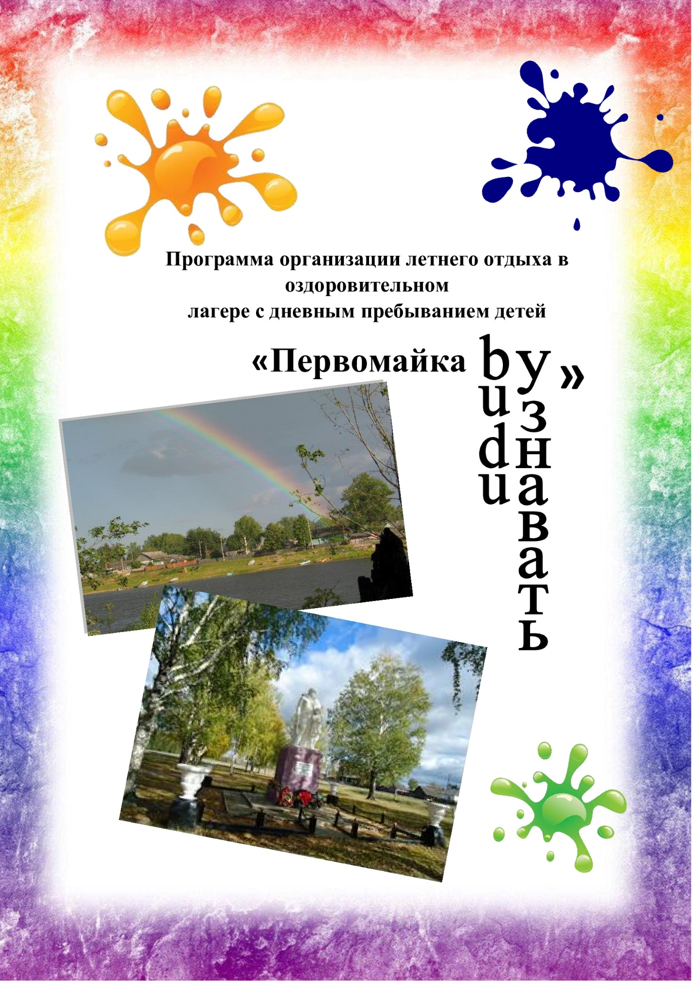
Муниципальное казенное общеобразовательное учреждение Первомайская средняя общеобразовательная школа Макарьевского муниципального района Костромской области

Утверждаю
Директор МКОУ Первомайская СОШ
______________Л.А. Архипова
«___»______________2019 г.

Программа организации летнего отдыха в оздоровительном лагере
с дневным пребыванием детей
«Первомайка. BY»

п. Первомайка 2019

Содержание программы

Паспорт программы………………………………………………............4
I Пояснительная записка ........................................................................6
1.1.Цели и задачи программы ………………………………………10
1.2.Направления программы ……………………………………......10
1.3.Принципы реализации программы……………………………...11
1.4.Методы и формы реализации программы………………………..12
1.5.Адресат программы………………………………………………..15
1.6.Сроки реализации …………………………………………………15
1.7.Система взаимодействия участников программы ………………16
1.8.Идея программы. сотрудничество ……………………………......17
II Этапы реализации программы
2.1 Механизмы реализации программы………………………………18
2.2. Содержание программы …………………………………………..20
2.3 Ожидаемые результаты ……………………………………………20
2.4. Критерии оценки эффективности программы……………...........22
2.5 План сетка ………………………………………………………….25
III Условия реализации программы………………………………..29
3.1.Кадровое обеспечение программы………………………………..29
3.2. Информационно-методическое обеспечение………………........29
3.3. Материально –техническое обеспечение ……………………….30
IV Список рекомендованной литературы………………………….32
Итоги работы летнего оздоровительного лагеря с дневным пребыванием детей ««Первомайка.by» ....................................................................................33
Дневник лагеря …………………………………………………………45
Приложение 1. Атрибутика лагеря ……………………………….......65
Приложение 2. Буклет «18 причин посетить поселок Первомайка»..67
Приложение 3. Викторина «Знатоки нашего поселка» .......................
Приложение 4. Беседа «Культура поведения в храме» ........................
Приложение 5. Мини-проект «Улица, на которой я живу» .................
Приложение 6. Деловая игра «Дружба крепкая не сломается» ...........

Паспорт программы
Название | Летний лагерь с дневным пребыванием детей «Первомайка. BY» (Первомайка. Буду узнавать)»
Наименование организации | Муниципальное казенное общеобразовательное учреждение Первомайская средняя общеобразовательная школа Макарьевского муниципального района Костромской области
Адрес организации | 157490 Костромская область, Макарьевский район, п. Первомайка,  ул. Ленина 2
Телефон | 8(49445)78-1-73
Ф.И.О. руководителя организации | Архипова Любовь Алексеевна Директор школы МКОУ Первомайская СОШ
Основания для разработки  Программы | Настоящая Программа разработана в соответствии с:  - Конвенцией ООН о правах ребенка;  - Конституцией Российской Федерации;  - Законом «Об образовании в Российской Федерации» 273-ФЗ;  - Федеральным законом от 24 июля 1998г N2 124-Ф3 «Об основных гарантиях прав ребенка в РФ»;  - Приказом Минобразования РФ от 13 июля 2001г N22688 «Об утверждении порядка проведения смен профильных лагерей, лагерей с дневным пребыванием, лагерей труда и отдыха»
Основные заказчики программы | Управление образования администрации Макарьевского муниципального района
Разработчик программы | Велиева Л.О
Направленность программы | Гражданско-патриотическое воспитание;  • историко-краеведческое;  • научно-исследовательское;  • культурно-просветительское;  • нравственно-эстетическое;  • физкультурно-оздоровительное
Цель программы | Создание оптимальных условий для организации отдыха и оздоровления детей и подростков в летний период.
Задачи программы | . 1. Развивать лидерские и организаторские способности детей через коллективно-творческие дела смены.  2. Формировать базу данных всевозможных игр для использования их в воспитательном процессе.  3. Прививать навыки здорового образа жизни, осознанного отношения к своему здоровью и окружающей среде.  4. Формировать исследовательские умения в рамках изучения родного города.  5. Формировать у школьников коммуникативные навыки через сплочение детского коллектива, поддержание духа сотрудничества и взаимопомощи.  6. Расширить кругозор ребенка через игровой сюжет с учетом возрастных особенностей и интеллектуального уровня.  7. Развивать и укреплять связи школы с семьей, учреждениями дополнительного образования, учреждениями культуры и др.  8. Углубить знания воспитанников лагеря об истории поселка, привить интерес к изучению культурных традиций и событий поселка, продолжать воспитывать у них чувство патриотизма, любви к родному поселку и родной стране.  9. Создать творческий продукт: историко-краеведческий буклет  «18 причин посетить п. Первомайка».
Сроки реализации программы | с 03 июня по 24 июня 2019 года
Планируемые результаты | 1. Вовлечение всех детей в спортивные и творческие дела лагеря, что поможет развить лидерские и организаторские способности детей.  2. Создание базы данных игр различной направленности для использования их в воспитательном процессе.  3. Осознание бережного отношения к своему здоровью и окружающей среде, получение навыков здорового образа жизни.  4. Формирование исследовательских умений, коммуникативных навыков  5. Повышение интеллектуального уровня учащихся.  6. Укрепление связи школы с семьей, учреждениями культуры и др.  7. Углубление знаний воспитанников лагеря об истории поселка, привитие интереса к изучению культурных традиций.  8. Создание творческого продукта: историко-краеведческого буклета «18 причин посетить п. Первомайка».  В результате реализации проекта ожидается:  • в гражданско-патриотической сфере: формирование чувства патриотизма, любви к родному поселку и родной стране;  • в историко-краеведческой: осознание ответственности за судьбу страны, формирование гордости за сопричастность к деяниям предыдущих поколений;  • в научно-исследовательской: навык работы с научно-познавательной литературой;  • в культурно-просветительской: популяризация историко-культурного наследия;  • в нравственно-эстетической: осознание обучающимися высших ценностей, идеалов, ориентиров, способность руководствоваться ими в практической деятельности;  • в физкультурно-оздоровительной: создание мотивации на активную жизненную позицию в формировании здорового образа жизни и получение конкретного результата своей деятельности.

I Пояснительная записка
В настоящее время заметно возрос интерес к проблеме патриотического воспитания. Это видно по многочисленным публикациям в прессе и появлению документов на государственном уровне.
Патриотическое воспитание подрастающего поколения всегда являлось одной из важнейших задач современной школы, ведь детство и юность – самая благодатная пора для привития священного чувства любви к Родине. Под патриотическим воспитанием понимается постепенное и неуклонное формирование у учащихся любви к своей Родине.
Одна из главных задач школы – вырастить поколение людей, благородных, готовых к подвигу, тех, которых принято называть коротким и емким словом «патриот».
Воспитание патриотических чувств нужно начинать с раннего возраста. Задумавшись об истоках патриотических чувств, мы всегда обращаемся к впечатлениям детства: это и дерево под окном, и родные напевы, и поразившие нас когда-то факты и события; и любовь к месту, где ты впервые увидел солнце и склоненную над тобой голову матери, услышал слова отца и повторил их, познавая красоту родного языка! Чью душу не тревожила эта светлая, чистая, неподкупная любовь?
Задача педагога – отобрать из массы впечатлений, получаемых ребенком, наиболее доступные ему: природа и мир животных дома; труд людей, традиции, общественные события и т.д. Причем эпизоды, к которым привлекается внимание детей, должны быть яркими, образными, конкретными, вызывающими интерес. Это обуславливает необходимость совершенствования форм и методов работы с детьми в данном направлении.
Данная программа предлагает методические подходы к организации патриотического воспитания учащихся младших классов в условиях школьного оздоровительного лагеря.
Летний лагерь сегодня – это не просто прекращение учебной деятельности ребенка, не только социальная защита, это еще и полигон для творческого развития, обогащения духовного мира и интеллекта ребенка, создание условий для его социализации с учетом реалий современной жизни, а так же приобщения к ценностям культуры.
Именно поэтому обеспечение занятости школьников в период летних каникул является приоритетным направлением государственной политики, так как это:
1. увеличение количества школьников, охваченных организованными формами отдыха и занятости;
2. организация отдыха и занятости детей социально незащищенных категорий;
3. активное участие школьников в построении своей пространственно-предметной среды;
4.уменьшение процента детей – участников лагеря дневного пребывания, имеющих проблемы в общении со сверстниками.
Детский лагерь дневного пребывания обеспечивает выполнение функций, определенных нормативными документами: оздоровление, рациональная организация досуга детей и подростков.
Программа разработана с учетом следующих законодательных нормативно-правовых документов.
Нормативно- правовые основы разработки программы
• Конвенция ООН о правах ребенка;
• Конституция РФ;
• Закон РФ «Об образовании»;
• Федеральный закон «Об основных гарантиях прав ребенка в Российской Федерации» от 24.07.98 г. № 124-Ф3;
• Трудовой кодекс Российской Федерации от 30.12.2001 г. № 197-Ф3;
• Приказ «Об учреждении порядка проведения смен профильных лагерей, с дневным пребыванием, лагерей труда и отдыха». Приказ Министерства образования РФ от 13.07.2001 г. № 2688.
• СанПиН 2.4.4.2599 -10 «Гигиенические требования к устройству, содержанию и организации режима работы в оздоровительных учреждениях с дневным пребыванием детей в период каникул».
• Должностные обязанности педагогического коллектива.
• Постановление Правительства РФ от 29.12.2001 № 916 «Об общероссийской системе мониторинга состояния физического здоровья населения, физического развития детей, подростков и молодежи».
• Основы законодательства РФ «Об охране здоровья граждан» (ст. 17, 20, 24) Об учреждении порядка проведения смен профильных лагерей, с дневным пребыванием, лагерей труда и отдыха.
Программа «Первомайка. BY»:
• По уровню разработки: модифицированная, так как составлена с опорой на другие программы летнего отдыха и оздоровления детей в летних оздоровительных лагерях.
• По форме организации содержания: комплексная, т. е. включает в себя разноплановую творческую и игровую деятельность, объединяет различные направления оздоровления, отдыха и воспитания детей в условиях оздоровительного лагеря.
• По цели обучения – познавательно - развивающая и общеоздоровительная.
• По сроку реализации: краткосрочная и реализуется в течение одной лагерной смены.
• По уровню реализации рассчитана на реализацию с детьми младшего школьного возраста (7 - 11 лет).
Программа составлена в соответствии с требованиями к программам организации отдыха и оздоровления детей в условиях летнего оздоровительного лагеря и по социальному запросу родителей.

Актуальность программы
Разработка программы организации летней занятости, обучающихся в оздоровительном лагере с дневным пребыванием детей на 2019 год вызвана:
- повышением спроса родителей и детей на организованный отдых школьников;
- работой по укреплению здоровья обучающихся и
формированию у них потребности в здоровом образе жизни;
- необходимостью использования богатого творческого потенциала детей и педагогов в реализации целей и задач проекта.
Детский возраст является наиболее оптимальным для системы гражданско-патриотического воспитания, так как это период самоутверждения, активного развития социальных интересов и жизненных идеалов.
Гражданско-патриотическое воспитание в современных условиях – это целенаправленный, нравственно обусловленный процесс подготовки подрастающего поколения к функционированию и взаимодействию в условиях демократического общества, к инициативному труду, участию в управлении социально ценными делами, к реализации прав и обязанностей, а также укрепления ответственности за свой нравственный и правовой выбор, за максимальное развитие своих способностей в целях достижения жизненного успеха. Гражданско-патриотическое воспитание способствует становлению и развитию личности, обладающей качествами гражданина и патриота своей страны.
Основная деятельность летнего оздоровительного лагеря дневного пребывания «Первомайка.by» направлена на развитие личности ребенка и включение его в разнообразие человеческих отношений и межличностное общение со сверстниками.
Погружая ребенка в атмосферу лагеря, мы даем ему возможность открыть в себе положительные качества личности, ощутить значимость собственного «я»; осознать себя личностью, вызывающей положительную оценку в глазах других людей; повысить самооценку; выйти на новый уровень общения, где нет места агрессии и грубости.
Находясь в лагере дневного пребывания, дети ежедневно включаются в оздоровительный процесс, для которого характерны: упорядоченный ритм жизни, режим питания, закаливание, поддержка мышечного и эмоционального тонуса. Результатом осуществления оздоровительного направления является формирование потребности в здоровом образе жизни.
Мы предлагаем свой сценарий лагерной жизни, посвященный родному поселку, его юбилею.
Нашему поселку – 90! Юбилей поселка – наш общий праздник. Он объединяет всех жителей независимо от возраста. Все мы по праву гордимся своей малой родиной, которую мы любим. У нашего поселка славная история и добрые традиции. Всем нам хочется видеть свой поселок красивым и богатым. Главное богатство нашего поселка – люди, которые в нем живут. Люди – это не только основа и опора города, но и государства. Мы живем в великой стране и будущее ее нам небезразлично. Живут в Первомайке и наши воспитанники. Им продолжать дело, преумножать славу, вносить свой вклад в общее благосостояние и процветание поселка. Изучение истории родного, участие поселка его жизни способствует формированию личности, самоутверждению человека, стимулирует его социальную, творческую активность.
Таким образом, актуальность программы заключается в получении новых и закреплении уже имеющихся знаний, в области краеведческого образования. Смена учебной деятельности, на альтернативные формы групповой, индивидуальной и коллективной работы, позволяет ребёнку уйти от стереотипов обучения, что делает его более увлекательным, мобильным и повышает образовательный потенциал.
Отличительные особенности и новизна программы
Отличительные особенности программы заключаются в том, что изучение краеведческого материала связано с проектно-исследовательской деятельностью школьников, которая ценна тем, что создает условия для успешной реализации задач ФГОС НОО (Второго поколения) и помогает ребенку в освоении различных видов деятельности в рамках летнего – оздоровительного лагеря.
Данная программа отличается от существующих:
1. На уровне содержания, разнообразия форм и методов
- программа «Первомайка. BY» включает региональный компонент.
- данная программа имеет содержание, которое построено на проектной деятельности и ориентировано на выполнение одного коллективного проекта в отряде.
- программа «Первомайка. BY» предполагает организацию таких форм деятельности, как КТД и КМД детей, которые включают совместную учебно-познавательную, творческую или игровую деятельность, а также имеют общую цель, согласованные способы деятельности, направленные на достижение общего результата.
Работа по методу коллективного проекта предполагает не только наличие и осознание какой-то проблемы и ее раскрытия, но и четкое распределение ролей, т.е. заданий для каждого участника при условии тесного взаимодействия, поэтому мы можем назвать его, как творческий практико-ориентированный проект.
2.На уровне временных показателей, которые нацелены на выполнение краткосрочного проекта, рассчитанного на одну смену в лагере
1.1.Цель программы:
Создание оптимальных условий для организации отдыха и оздоровления детей и подростков в летний период.

Задачи программы:
- Развивать лидерские и организаторские способности детей через коллективно-творческие дела смены.
- Формировать базу данных всевозможных игр для использования их в воспитательном процессе.
- Прививать навыки здорового образа жизни, осознанного отношения к своему здоровью и окружающей среде.
- Формировать исследовательские умения в рамках изучения родного города.
- Формировать у школьников коммуникативные навыки через сплочение детского коллектива, поддержание духа сотрудничества и взаимопомощи.
- Расширить кругозор ребенка через игровой сюжет с учетом возрастных особенностей и интеллектуального уровня.
- Развивать и укреплять связи школы с семьей, учреждениями дополнительного образования, учреждениями культуры и др.
- Углубить знания воспитанников лагеря об истории поселка , привить интерес к изучению культурных традиций и событий поселка , продолжать воспитывать у них чувство патриотизма, любви к родному городу и родной стране.
- Создать творческий продукт: историко-краеведческий буклет «18 причин посетить п. Первомайка».
физкультурно
-
оздоровительное

нравственно
-
эстетическое

культурно
-
просветительское

научно
-
исследовательское

историко
-
краеведческое

гражданско
-
патриотическое

Направления деятельности
- гражданско-патриотическое;
- историко-краеведческое;
- научно-исследовательское;
- культурно-просветительское;
- нравственно-эстетическое;
- физкультурно-оздоровительное.

1.2.Принципы реализации программы
- Принцип свободы выбора предполагает многовариантную возможность проявления своего «Я» в творческой атмосфере лагеря. Свобода принимается как необходимое условие для развития личности ребенка и реализуется как право на выбор вида деятельности.
- Принцип сотрудничества и сотворчества детей различных возрастов и взрослых предполагает общение взрослых и детей «на равных», отсутствие авторитарности в общении с детьми.
- Принцип историко–патриотического воспитания. Обращаясь к истории своей страны, своего народа, ребенок начинает осознавать величие своей Родины, в нем растет потребность стать гражданином и патриотом Отчизны.
- Принцип педагогической и психологической поддержки ребенка обеспечивает оказание повседневной помощи каждому ребенку в его саморазвитии, удовлетворении потребностей, раскрытии способностей; осуществление ограниченной временем целевой включенности детей и подростков в преобразовательную, ценностно-ориентированную художественную деятельность; обеспечение преемственности содержания различных видов деятельности с учетом эволюции личностного сознания воспитанника.
- Принцип соответствия типа сотрудничества психологическим возрастным особенностям учащихся и типу ведущей деятельности:
- - результатом деятельности воспитательного характера является сотрудничество ребёнка и взрослого, которое позволяет воспитаннику лагеря почувствовать себя творческой личностью.
- Принцип дифференциации воспитания – дифференциация в рамках ЛОЛ предполагает:
- Отбор содержания, форм и методов воспитания в соответствии с
- индивидуально-психологическими особенностями детей;
- Создание возможности переключения с одного вида деятельности на другой в рамках смены (дня);
- Взаимосвязь всех мероприятий в рамках тематики дня;
- Активное участие детей во всех видах деятельности.
- Принцип творческой индивидуальности – творческая индивидуальность
- это характеристика личности, которая в самой полной мере реализует,
- развивает свой творческий потенциал.
- Принцип нового подхода мира взрослых к миру детства основан на признании приоритета запросов, интересов, потребностей детей, само ценности и суверенитета детской субкультуры, прав ребенка на особую заботу и помощь, защиту от принуждений и насилия со стороны взрослых.
- Принцип активности. Реализация данного принципа предполагает не пассивное усвоение той или иной моральной нормы на функционально-ролевом уровне, а активное овладение этой нормой.
- Принцип эмоционального благополучия Применение данного принципа заключается в следующем:
а) установление доброжелательной, доверительной и безопасной атмосферы, позволяющей чувствовать себя комфортно и достаточно свободно;
б) создание для детей и подростков дополнительных возможностей проявления себя как личности, опирающихся на имеющиеся у ребенка интересы, потребности, ресурсы;
в) содействие сохранению чувства собственного достоинства и проживанию ребенком себя как носителя потенциальных достоинств, свойственных человеку.
- Принцип вариативности. Возможность изменения формы и содержания дел с учетом педагогической ситуации и действия других факторов при сохранении общей направленности на решение задач смены.
- Принцип уважения и доверия.
Этот принцип может быть реализован при следующих условиях:
добровольного включения ребёнка в ту или иную деятельность;
доверие ребёнку в выборе средств достижения поставленной цели, в основном на вере в возможность каждого ребёнка и его собственной вере в достижении негативных последствий в процессе педагогического воздействия;
- в учёте интересов учащихся, их индивидуальных вкусов.
1.3. Методы и формы реализации программы
1.Для реализации программы летнего - оздоровительного лагеря с дневным пребыванием мы планируем следующие методы работы:
Диагностические
- Организационные
- Побудительные
- Коммуникативные
- Методы коррекции
- Игровые методы
- Поисковый метод
2.Для реализации разных видов досуговой деятельности в сфере организации свободного времени детей в программе нашего лагеря реализуются такие эффективные методы С.А. Шмакова, как:

- Методы игры и игрового тренинга в режимных моментах
- Методы театрализации в мероприятиях
- Методы состязательности в конкурсах
- Методы равноправного духовного контакта в акциях
- Методы воспитывающих ситуаций в трудовой деятельности
- Методы «импровизации» в творческих конкурсах

3.Для открытия в детях новых способностей, развития положительных качеств личности и сплочения в лагере используются такие воспитательные методы работы с детским коллективом, как:
- Методы воздействия на чувства, сознание (эмоциональное заражение, подражание, пример, внушение, погружение)
- Методы организации и осуществления учебно-познавательной деятельности
(совещание, беседа, лекция, диспут, практические занятия)
- Методы изучения конкретной ситуации (наблюдение, анализ, социологические исследования, тестирование, анкетирование)
- Методы прогнозирования возможных воспитательных последствий (моделирование, причинно-следственный анализ изучаемых процессов)

- Один из наиболее используемых методов работы с детьми в лагере – это поручение, которое способствуют формированию общественной активности и при его выполнении ребёнок учиться включаться в общественные отношения.
- Одним из наиболее частых в применении является метод стимулирования деятельности – поощрение. Используется как способ выражения положительной оценки деятельности коллектива.
Виды поощрения: изменение обязанностей (в органах самоуправления), изменения в правах, оценка (вручение грамот, призов, благодарностей, сердечек доброты).
- Так же активно применяется метод постановки перспектив (близкая и средняя). Дети постепенно осознают её и стремятся к её достижению.
- В работе лагеря в целом применяются коллективно-творческие дела, в основе которых лежит идея содружества и коллективного творчества, и воспитательные дела (экологические дела, трудовые, физкультурные, социальные и эстетические).
- При проведении культурно-массовых мероприятий применяются инновационные технологии: работа с компьютером, развивающие видеоигры, постановка проблемных ситуаций, разработка и защита проектов, фото и видеорепортажи, создание презентаций
- В обязательном порядке в летнем – оздоровительном лагере используется метод рефлексии.
В конце каждого дня дети отмечают своё состояние на «плакате настроения». Каждый ребёнок, уходя из лагеря», прикрепляет на плакат кружочек определённого цвета, который обозначает настроение и эмоциональное состояние ребёнка. Таким образом, можно получить наглядную картину эмоционального состояния всех детей в лагере и динамику этого настроения.
4.В ходе реализации целей и задач программы через практическую деятельность детей в рамках её общественно-полезной направленности используются следующие группы методов Г.Н. Кудашова:
- Представление (презентационная деятельность)
- Творчество (творческая деятельность)
- Общение (коммуникативная деятельность)
- Труд (трудовая деятельность)
- Соревнование (стимулирующая деятельность).
Таким образом, такой подход в сочетании разнообразия методов способствует качественной реализации программы летнего оздоровительного лагеря

Формы организации детского коллектива
Педагогический коллектив понимает, что нет плохих и хороших форм работы с детским коллективом временного пребывания. Необходим их правильный выбор и профессиональный уровень организации работы в рамках той или иной формы. Для организации воспитательной деятельности в нашем лагере используются те формы, в которых каждый ребенок может принять участие и проявить себя.
Основные формы коллективного объединения детей
- Отряды (по 4 чел.) – такая группа имеет ряд преимуществ: подвижность, возможность выстроить реальные гуманистические отношения между взрослым и ребенком, защита ребенка, дифференцированный подход к нему;
- Творческие занятия по интересам (секции, организованные по разным основаниям (7-10 чел.).
Взрослые и дети совместно решают, чем заниматься, какие создавать объединения, какие использовать символы и ритуалы, какие формы управления и самоуправления выработать.
В творческих объединениях или группе воспитанник оказывается в другой ситуации: новая группа, новый вид деятельности дают возможность проявить себя в новой роли и в новом качестве, что особенно важно для детей, которые не смогли реализовать себя в отряде. Это придает уверенность в себе, повышает самооценку ребенка.
Коллективные и массовые формы работы с детьми.
1. Коллективные и массовые формы работы в основе общелагерных мероприятий, направленных на оздоровление и организацию развивающей деятельности детей.
- Конкурсные
- Игровые
- Конкурсно-игровые
- Конкурсно-познавательные программы
- Праздники и другие
Все они объединены общей идеей, общей деятельностью. При этом учитываются интересы каждого ребенка: поощряются интересные идеи, внимательно относятся к целям, которые воспитанник ставит перед собой.
2.Основные типы форм воспитательной работы с детьми в рамках краеведческой деятельности.
- Мероприятия
- Дела (Акции, операции, проектная и краеведческая исследовательская деятельность, доброе дело)
- Игры
- Часы общения (краеведческий час, час проекта, час отряда )
Массовые | Групповые | Индивидуальные
Праздники  Конкурсы интеллектуальные  игровые  Экскурсии  игры по станциям  Спортивные соревнования  Фестиваль детского творчества  Выставки  Культурно-массовые мероприятия | Отрядные дела  Беседы, КТД, Акции, Операции  Спортивно-  оздоровительные  мероприятия  Минутка здоровья  Минутка инструктажа  Этические беседы  Создание и реализация  проектов  Реализация проектов Тематический день Линейки  Спортивные и подвижные игры  Выпуск стенгазет | Индивидуальные беседы  Создание и реализация  исследований и проектов

1.4.Адресат программы
Проект рассчитан на детей в возрасте от 7 до 11 лет, в том числе детей, воспитывающихся в многодетных, приемных семьях; детей, совершивших противоправные действия и состоящих на учете в инспекции по делам несовершеннолетних; детей, находящихся в социально опасном положении. Количество детей в лагере – 20 человек. Дети объединяются в 4 отряда по 5 человек.
1.5.Сроки реализации
Проект рассчитан на одну лагерную смену (18 дней): с 03.06.2019 по 24.06.2019 года.

1.6.СИСТЕМА ВЗАИМОДЕЙСТВИЯ УЧАСТНИКОВ ПРОГРАММЫ

ЛИЧНОСТЬ

Начальник
лагеря

Воспитатель

Медик

детский

коллектив

-
педагог-психолог

Инспектор ПДН
Сотрудники ДПС

Специалисты
Дома Культуры

ультуры

Библиотекарь

Воспитатель

Идея программы
Программа посвящена юбилею поселка Первомайка, поэтому наиболее значимые и ключевые дела посвящены изучению поселка Первомайка. Программа реализуется через сюжетно-ролевую игру, строящуюся на формировании позитивной направленности личности подростка через гражданско-патриотическое воспитание, историко-краеведческую, научно-исследовательскую, культурно-просветительскую, нравственно-эстетическую и физкультурно-оздоровительную деятельность.
В ходе осуществления программы ребята узнают много нового о своем родном поселке, о его истории, его современности. Пройдутся по его улицам, достопримечательностям и отметят их на карте поселка.
Свои впечатления ребята будут отражать на страницах альбома «18 причин посетить п. Первомайка». На основании материалов альбома будет создан буклет, который будет распространен среди жителей и гостей поселка. По итогам работы дети обретут уверенность в завтрашнем дне – светлом и красивом.

Сотрудничество
- Сельская библиотека п. Первомайка
- Сельский Дом Культуры п. Первомайка
- Храм Николая Угодника
- Газета «Макарьевский вестник»

II Этапы реализации программы

2.1 Механизмы реализации программы включают в себя деятельность на нескольких этапах:

1 этап – подготовительный:
1. Анализ результатов деятельности ЛОЛ за 2018 г.
2. Изучение запросов детей и взрослых.
3. Подбор и анализ литературы по тематике смены.
4. Планирование смены, подготовка методических рекомендаций.
5. Организация творческой группы: подбор педагогов-организаторов.
6. Разработка основных общелагерных дел, подготовка оформления лагеря.
разработка содержательной части программы;
7. Подготовка методических материалов для педагогического состава, отражающих специфику смены;
8. Учеба педагогических кадров (семинары для организаторов творческих дел, руководителей творческих объединений).
9. Ознакомление педагогов со специфическими методами реализации программы – «погружение» в ключевую идею, в содержательные компоненты смены.

II этап - организационный
1. Организация жизнедеятельности лагеря, вовлечение участников программы в сюжетно-ролевые игры.
2. “Превращение” участников смены в жителей поселка - краеведов.
3. Формирование актива лагеря.
4. Составление легенды, мифа, сказки.
5. Оформление отрядного места.
6. Экспресс-опрос, корректировка планов работы.
III этап – основной:
Организационный этап «Построим поселок вместе»
Участники смены делятся на 4 отряда.
Старт игры: знакомство ребят:
- друг с другом;
- с традициями и законами лагеря;
- с предполагаемой игровой деятельностью;
- с идеей и основными этапами игры;
- с педагогическим коллективом.
Также проводится первичная диагностика членов команд. Проходит презентация команд, выявление лидеров отрядов, праздник открытия смены «Детство – это радуга красок». Оформляются уголок лагеря и отрядные уголки.

. Основной этап «Сделаем поселок ярче»
Это самый большой по времени период смены. Именно на этом этапе реализуются все поставленные индивидуально-личностные и коллективные цели развития. Здесь развивается сюжет игры.
Основным механизмом реализации общелагерной деятельности являются тематические дни. Каждый день проходит ряд мероприятий в рамках тематики дня и изучается одно из направлений: промышленность, культура, архитектура, история и др. По итогам дня в каждом отряде создается страница для альбома «18 причин посетить п. Первомайка».
IV этап – итоговый: «18 причин посетить поселок Первомайка »
- Подведение итогов всей игры. Анализируется участие в игре каждого отряда, участника. Подводится итог совместной деятельности.
- Анкетирование воспитанников, подведение итогов участия каждого ребенка в жизнедеятельности лагеря.
Основным событием заключительного этапа становится издание историко-краеведческого буклета «18 причин посетить п. Первомайка» и распространение его среди жителей и гостей посёлка .
V этап – аналитический
Анализ работы, подведение итогов, обработка и оформление материалов смены.
1.Анализ и корректировка программы на основе аналитических данных (анкетирования, опросов, бесед, экрана настроения и других видов диагностирования);
2.Анализ результативности программы по итогам её реализации;
3.Прогнозирование дальнейшего развития данной программы.

Реализация проекта

Общелагерные мероприятия
Отрядные мероприятия
Спортивно-оздоровительные мероприятия

Психолого-педагогическое сопровождение
Занятия по интересам

2.2.Содержание программы
Смена организована в форме сюжетно-ролевой игры. В течение всей игры участники и организаторы проекта живут согласно уже сложившимся законам и традициям поселка, законам, прописанным в Уставе лагеря, и действуют согласно своим ролям. На начало смены разучивается гимн и девиз.
Слово «Поселок» означает форму организации, основанную на признании ценностей равенства, свободы и справедливости. Жители поселка – участники смены объединяются в «объединения» (отряды). Каждое объединение: Туристы, Архитекторы, Историки, Ботаники, исследует поселок по своим направлениям (туризм, архитектура, история, природа). Жизнедеятельность осуществляется через орган управления – Собрание поселка, в котором принимают участие лидеры объединения.
С первых дней пребывания в лагере все участники смены участвуют в мероприятиях, конкурсах, изучают историю и современность нашего поселка, школы, исследуют происхождение названий улиц. За интересные идеи и инициативность, качество выполненной работы, активное участие в делах, оперативность и выполнение поставленных задач, творческий подход жители получают звезды. В каждом объединении создается почетная доска «Звезды объединения». В конце каждой недели подводится итог: подсчитывается количество звезд. Портреты лидеров размещаются на почетной доске лагеря «Первомайские звезды».
В конце каждого дня ребята отмечают свое настроение на экране «Прогноз погоды».
Солнышко – хороший день!
Тучка – скучный день.
Свои впечатления дети отражают на страницах альбома «18 причин посетить п. Первомайка». На основании материалов альбома создается буклет, который будет распространен среди жителей и гостей поселка. По итогам работы дети смогут гордится своим посёлком, обретут уверенность в завтрашнем дне – светлом и красивом.
По своей направленности данный проект является комплексным, т.е. включает в себя разноплановую деятельность, объединяет различные направления оздоровления, отдыха и воспитания детей.
  - Ожидаемые результаты
В ходе реализации данного проекта «Первомайка.by» с гражданско-патриотической направленностью будет реализовано:
- Вовлечение всех детей в спортивные и творческие дела лагеря, что поможет развить лидерские и организаторские способности детей.
- Создание базы данных игр различной направленности для использования их в воспитательном процессе.
- Осознание бережного отношения к своему здоровью и окружающей среде, получение навыков здорового образа жизни.
- Формирование исследовательских умений, коммуникативных навыков
- Повышение интеллектуального уровня учащихся.
- Укрепление связи школы с семьей, учреждениями культуры и др.
- Углубление знаний воспитанников лагеря об истории поселка, привитие интереса к изучению культурных традиций.
- Создание творческого продукта: историко-краеведческого буклета «18 причин посетить п. Первомайка».
В результате реализации программы ожидается:
- в гражданско-патриотической сфере: формирование чувства патриотизма, любви к родному поселку и родной стране;
- в историко-краеведческой: осознание ответственности за судьбу страны, формирование гордости за сопричастность к деяниям предыдущих поколений;
- в научно-исследовательской: навык работы с научно-познавательной литературой;
- в культурно-просветительской: популяризация историко-культурного наследия;
- в нравственно-эстетической: осознание обучающимися высших ценностей, идеалов, ориентиров, способность руководствоваться ими в практической деятельности;
- в физкультурно-оздоровительной: создание мотивации на активную жизненную позицию в формировании здорового образа жизни и получение конкретного результата своей деятельности.
Каждый ребенок сможет:
- проявить себя в творческой, игровой, трудовой и проектной деятельности: принять участие в акциях, творческих конкурсах, развлечениях;
- выучить несколько песен и танцев;
- получить базовые знания в области прикладного творчества, трудовой деятельности при общении с природой, животными и людьми, нуждающимися в помощи;
- научиться изготовлять поделки из подручного материала;
- рисовать, лепить из пластилина
- осознать то, что честь, смелость развивается с ранних лет, что, тот, кто
правдив с детства, будет хорошим человеком.

Результатом реализации программы будут являться следующие показатели:
- Для детского коллектива:
- раскрытие и развитие творческого потенциала с возможностью его последующей реализации в семье и школе;
- формирование навыков творческой деятельности и успешного участия ребёнка в коллективно-творческой деятельности;
- проявление ребёнком своей творческой индивидуальности как одной из форм общения в детском коллективе.

- Для педагогического коллектива:
- уровень соответствия ожиданий от педагогической практики и их оправданности;
- уровень психологического комфорта педагогов;
- накопление профессионального педагогического опыта.

3. Для родителей:
- физическое, интеллектуальное и социальное развитие ребенка;
- реализация потребности ребенка в развитии и саморазвитии, интересов и потенциала личности;
- полноценный отдых ребенка.

  - Критерии оценки эффективности программы:

1. Качество организации отдыха детей.
2. Активность детей на протяжении смены.
3. Адекватность и эффективность содержания, форм и методов работы с детьми разных возрастных категорий, учет интересов и потребностей детей.
4.Удовлетворенность детей и родителей результатами процесса летне-оздоровительной работы.

Формы подведения итогов:

-Создание продукта в разных видах творческой, трудовой и проектной деятельности;
-конкурсы рисунков, плакатов и поделок;
-концерт, соревнования, игры по станциям, коммуникативные, подвижные и ролевые игры;
- отзывы об отдыхе в отрядной стенгазете.
-педагогический совет коллектива лагеря для осуществления анализа реализации программы (после лагерной смены)
- альбом отзывов о лагерной смене

Формы диагностики

1. Наблюдение (при общении детей друг с другом, при проведении мероприятий и т.д.);
2. Опросники, анкеты (при изучении направленности интересов, склонностей, мотивов действий, впечатлений детей и подростков)
3. Методика «свободный выбор» (незаконченный тезис);
4. Беседы, анализ мнений (родителей, детей, педагогов)

Входная диагностика

1. Анкета для родителей (во время записи ребенка в лагерь).
2. Цветок здоровья (сбор информации о состоянии здоровья ребенка).
3. Методика свободного выбора (незаконченный тезис) для детей.
4. Тест «Кто Вы?» (графический тест) (выявление личностных качеств).

Текущая диагностика

1. Анкета для детей (мои впечатления о жизни лагеря и коллективе)
2. Анкета для педагога (воспитатель)
3. Беседа с родителями об удовлетворенности детей посещением летнего лагеря
4. Наблюдение
5. Заполнение «Экрана настроения»

Итоговая диагностика

1. Итоговое анкетирование детей и подростков (обязательное мероприятие)
2. Работа с родителями. Опросник «Экспресс интервью»
3. Опросник «Экспресс интервью» для педагога
4. Подведение итогов смены в форме беседы-обсуждения
5.Творческий отзыв (рисунок «Вместе мы отряд»)
6. Альбом лагерной смены
7.Беседы в отряде
Факторы риска

№ | Факторы риска | Мероприятия
1 | Плохие природные погодные условия | Замена мероприятий, которые можно провести в помещении
2 | Низкая активность детей | Использовать активные формы деятельности детей
3 | Неумение участников проекта работать в коллективе | Активная работа, направленная на развитие коммуникативных навыков.
4 | Низкая мотивация социального участия | Насыщенность всего периода разноплановой интересной деятельностью для детей и  заинтересованность ребёнка каким-либо делом посредством достижения последующего определённого положительного результата, где степень интенсивности должна быть адекватна его индивидуальным возможностям.
5 | Травмы | Проведение с детьми инструктажей по предупреждению травматизма
6 | Клеши | - Противоклещевая обработка территории лагеря;  - Проведение цикла бесед о мерах профилактики;  - Ежедневный осмотр детей

Условия участия в программе: добровольность, взаимопонимание, должностная субординация.

ПЛАН- СЕТКА
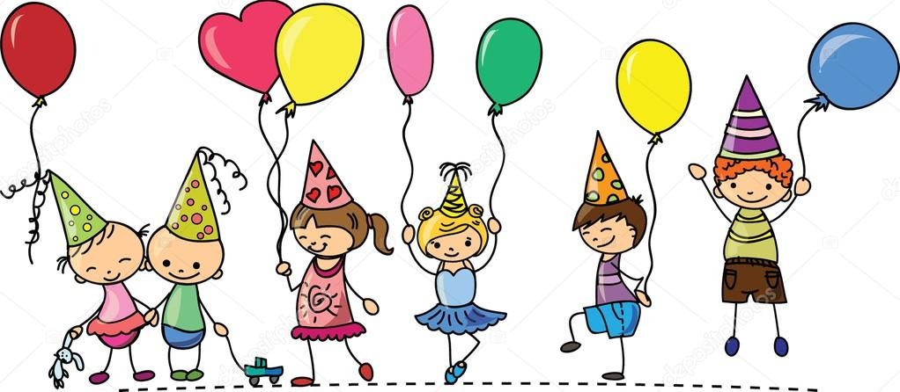
мероприятий лагеря дневного пребывания детей на базе МКОУ Первомайская СОШ «Первомайка. BY»
03 июня  Понедельник Поселок манящий  8.30-9.00 Сбор детей. Зарядка «Здоровым быть – модно!»  9.00-9.15 Собрание поселка «На повестке дня»  10.00 -11.00 Пресс-конференция «Первомайка нас к себе манит» Знакомство:  -с традициями и законами лагеря;  - с предполагаемой игровой деятельностью;  -с идеей и основными этапами игры.  Рекламная компания «У нас на поселке»:  выбор названия и девиза отряда;  изготовление эмблемы; Выборы главы администрации поселка.  11. 00 -12.00 нас приглашает СДК  12.30. -13.00 –занятия по интересам.  13..00 – 13.20 экологическая мозаика « Эта хрупкая планета»  14.00 – 14.30 Собрание поселка «Итоги дня»  14.30 уход детей домой | О4 июня  Вторник  Посёлок уютный  8.30-9.00 Сбор детей. Зарядка «Здоровым быть – модно!»  9.00-9.15 Собрание поселка «На повестке дня»  10.00 -11.00 Конкурс отрядных уголков «Лучшее объединение поселка  11. 00 -12.00 Конкурсная программа «Путешествие на Остров Невезения»  12.30. -13.00 –занятия по интересам.  13..00 – 13.20 Фото-панорама « Я Люблю тебя Россия»  Конкурс рисунков «Моя родная улица»  Трудовой десант. Оформление отрядной комнаты «Дом, в котором уютно всем»  Минутка здоровья «Чистота – залог здоровья»  Игры-забавы, подвижные игры на свежем воздухе  14.00 – 14.30 Собрание поселка «Итоги дня»  14.30 уход детей домой | 05 июня  Среда  Посёлок гостеприимный  8.30-9.00 Сбор детей. Зарядка «Здоровым быть – модно!»  9.00-9.15 Собрание поселка «На повестке дня»  10.00 -10.20 Практическое занятие «Эвакуация людей при чрезвычайных ситуациях» в рамках акции «Каникулы без дыма и огня»  10. 20 -11.00 Конкурс рисунков на асфальте «Любимый поселок»  11. 00 -12.0 нас приглашает СДК  12.30. -13.00 – Спортивно-игровая программа «Мой веселый, звонкий мяч»  13..00 – 13.20 Занятия по интересам  «Чудо-мастерская» Урок вежливости «Идем в гости»  Минутка здоровья «Берегите глаза»  Игры-забавы, подвижные игры на свежем воздухе  14.00 – 14.30 Собрание поселка «Итоги дня»  14.30 уход детей домой | 06 июня  Четверг  Поселок сказочный  8.30-9.00 Сбор детей. Зарядка «Здоровым быть – модно!»  9.00-9.15 Собрание поселка «На повестке дня»  10.00 -10.40 Эстафета «В гостях у сказки»  10. 40 -11.00 диагностика «Все о лагере и обо мне  11. 00 -12.00- Игры «Дружный поезд»  Конкурс рисунков «Мама мне читала сказку…»  Игра «Путешествие по Стране Сказок Пушкина»  12.00. -12.30 –занятия по интересам. Веселые нотки» «Волшебный карандаш»  12.30.- 13.20 Встреча с интересными людьми.  14.00 – 14.30 Игры-забавы, подвижные игры на свежем воздухе  Собрание поселка «Итоги дня»  14.30 уход детей домой | 07 июня  Пятница  Посёлок дружелюбный  .30-9.00 Сбор детей. Зарядка «Здоровым быть – модно!»  9.00-9.15 Собрание поселка «На повестке дня»  10.00 -11.00 Концертно-игровая программа «Радуга детства»  Игровая программа «Хорошее настроение»  Спортивное состязание «Ты – мой друг и я – твой друг»  11. 00 -12.00 Деловая игра «Дружба крепкая не сломается»  Нас приглашает СДК  Игровая программа «У друзей нет выходных»  12.30. -13.00 –занятия по интересам.  13.00-13.20 Конкурс рисунков «Мои друзья»  14.00 – 14.30 Минутка здоровья «Солнце, воздух и вода – наши лучшие друзья»  Игры-забавы, подвижные игры на свежем воздухе  Собрание поселка «Итоги дня»  14.30 уход детей домой
08 июня  Суббота  Посёлок независимый  8.30-9.00 Сбор детей. Зарядка «Здоровым быть – модно!»  9.00-9.15 Собрание поселка «На повестке дня»  10.00 -10.30 Экскурсия в музей Поселка. Рассказ-презентация «Первомайка – мой поселок»  10.30-11.00-Интерактивная экскурсия «Вслушиваясь в шаги истории»  11.00-11.40-Спортивный праздник «Быстрее, выше, сильнее  11.40-12.20 Познавательная игра «Мудрость народная в пословицах и поговорках»  12.20-12.50 –занятия по интересам. «Волшебный карандаш»  12.50.-13.20 Разучивание гимна лагеря «Споем гимн вместе»  14.00–14.30-Игры-забавы, подвижные игры на свежем воздухе  Собрание поселка «Итоги дня»  14.30 уход детей домой | 10 июня  Понедельник  Поселок просторный  8.30-9.00 Сбор детей. Зарядка «Здоровым быть – модно!»  9.00-9.15 Собрание поселка «На повестке дня»  10.00-10—11.00-Научно-исследовательская лаборатория «Их именами названы улицы  11.00-12.00-Спортивно-развлекательная игра «Веселый огонек» на приглашает СДК  Социометрическое исследование  12.00-12.40- занятия по интересам. «Волшебный карандаш», Чудо- маст ерская  12.40-13.20 Прогулка-рассказ «Улицы родного поселка»  Беседа за круглым столом «Улица, на которой я живу»  Мини-проект «Улица, на которой я живу!»  14.00–14.30-Игры-забавы, подвижные игры на свежем воздухе  Собрание поселка «Итоги дня»  14.30 уход детей домой | 11 июня  Вторник  Посёлок поэтический  8.30-9.00 Сбор детей. Зарядка «Здоровым быть – модно!»  9.00-9.15 Собрание поселка «На повестке дня»  10.00-10.40 Творческий конкурс слоганов, стихотворений, легенд, сказок, песен «Первомайка – родина моя»  10.40 -11.20 Спортивно-патриотическая игра «Сильные, смелые, ловкие, умелые»  11.20-12.00 Развивающая игра «Мы с тобой одной крови» Занятие с элементами тренинга с детьми, требующими к себе особого внимания «Улыбка и смех полезны для всех»  12.00-12.40 Занятия по интересам «Чудо мастерская»  12.40-13.00 Творческая гостиная «Души прекрасные порывы» Знакомство с творчеством поэтов –земляков  13.00-13.20 Минутка здоровья «Кто такой донор крови» ко Всемирному дню донора крови  14.00–14.30-Игры-забавы, подвижные игры на свежем воздухе. Собрание поселка «Итоги дня»  14.30 уход детей домой | 13 июня  Четверг  Посёлок - часть России  8.30-9.00 Сбор детей. Зарядка «Здоровым быть – модно!»  9.00-9.15 Собрание поселка «На повестке дня»  10.00-10.40 Спортивная площадка «Здоровячок»  10.40-11.20 Игра – путешествие « Я рожден в России»  11.20-12.20 Ярмарка профессий родителей «Все профессии важны»  12.20-13.00 Занятия по интересам «Чудо мастерская»  13.00-13.20 Информационный час «Символы нашей Родины»  14.00–14.30- Минутка здоровья «Закаливание» Игры-забавы, подвижные игры на свежем воздухе. Собрание поселка «Итоги дня»  14.30 уход детей домой |   14 июня  Пятница  Посёлок культурный  8.30-9.00 Сбор детей. Зарядка «Здоровым быть – модно!»  9.00-9.15 Собрание поселка «На повестке дня»  10.00-10.40 Спортивно-игровая программа «На открытом воздухе нам весело играть»  10.40-11.20  Заочное путешествие «Наши Семь чудес поселка  11.20-12.20  Нас приглашает СДК  12.20-12.50 Занятия по интересам «Чудо мастерская»  13.00-13.20 Конкурс чтецов «Мой Посёлок »  14.00–14.30- Минутка здоровья. «Советы Доктора Воды Игры-забавы, подвижные игры на свежем воздухе. Собрание поселка «Итоги дня»  14.30 уход детей домой
  15 июня  Суббота  Посёлок живописный  8.30-9.00 Сбор детей. Зарядка «Здоровым быть – модно!»  9.00-9.15 Собрание поселка «На повестке дня»  10.00-10.40 Конкурс коллажей «Мой любимый поселок»  10.40-11.20 Встреча с интересными людьми- хранители ремесел и народного искусства. Мастер-класс  11.20-12.05 Беговая эстафета «Передай другому»  12.05-12.20Изучение степени удовлетворенности жизнью лагеря «Жизнь в лагере». Игра «Меняемся местами»  12.20-13.00 Занятия по интересам «Веселые нотки»  «Волшебный карандаш»  13.00-13.20 Конкурс фотографий  «Достопримечательности п. Первомайка»  14.00–14.30- Минутка здоровья «Осанка – основа красивой походки» Игры-забавы, подвижные игры на свежем воздухе. Собрание поселка «Итоги дня»  14.30 уход детей домой | 17 июня  Понедельник  Посёлок верующий  8.30-9.00 Сбор детей. Зарядка «Здоровым быть – модно!»  9.00-9.15 Собрание поселка «На повестке дня»  10.00-10.40 Экскурсия в храм Николая Угодника «Каникулы с Богом»  10.40-11.20 Благотворительная акция «Ангел в твоем сердце, ты в сердце ангела»  11.20-12.05 Подвижная игра «Два капитана»  12.05-12.20 Занятия по интересам  «Волшебный карандаш»  «Чудо-мастерская»  12.20-13.00 Беседа «Культура поведения в храме»  13.00-13.20 Минутка здоровья «Шалости и травмы»  14.00–14.30- Игры-забавы, подвижные игры на свежем воздухе. Собрание поселка «Итоги дня»  14.30 уход детей домой | 18июня  Вторник  Посёлок мирный  8.30-9.00 Сбор детей. Зарядка «Здоровым быть – модно!»  9.00-9.15 Собрание поселка «На повестке дня»  10.00-10.40 Встреча с работниками Макарьевского РОВД «Я гражданин России »  10.40-11.20 Викторина «Знатоки нашего поселка»  11.20-12.05 Занятие с элементами тренинга «Мой лучший день в лагере»  12.05-12.20 Фото журнал «Традиции и обычаи Нашего поселка  12.20-13.20 Занятия по интересам  «Волшебный карандаш»  «Чудо-мастерская»  14.00–14.30- Минутка здоровья «Воспалительные заболевания в летний период»  Игры-забавы, подвижные игры на свежем воздухе. Собрание поселка «Итоги дня»  14.30 уход детей домой | 19 июня  Среда  Посёлок спортивный  8.30-9.00 Сбор детей. Зарядка «Здоровым быть – модно!»  9.00-9.15 Собрание поселка «На повестке дня»  10.00-10.40 Спортландия «КВС (Клуб веселых спортсменов)»  10.40-11.20 Занятие с элементами тренинга с детьми СОП «Гигиена души и тела»  11.20-12.20 Нас приглашает СДК  Занятие с элементами тренинга «Мой лучший день в лагере»  12.20-13.20 Встреча с интересными людьми  14.00–14.30- Минутка здоровья «Ядовитые грибы и растения»  Игры-забавы, подвижные игры на свежем воздухе. Собрание поселка «Итоги дня»  14.30 уход детей домой | 20 июня  Четверг  Посёлок здоровьесберегающий  08.30-9.00 Сбор детей. Зарядка «Здоровым быть – модно!»  9.00-9.15 Собрание поселка «На повестке дня»  10.00-10.40 Конкурс рисунков на асфальте "Путь в страну Здоровья".  10.40-11.20 Встреча с работником ДПС  11.20-12.00 Познавательная программа «Круг здоровья»  12.20-12.50 Спортивный час «Мы растем здоровыми!»  12.50 -13.20 Занятия по интересам «Веселые нотки»  «Волшебный карандаш  14.00–14.30-Игры-забавы, подвижные игры на свежем воздухе. Собрание поселка «Итоги дня»  14.30 уход детей домой
21 июля  Пятница  Посёлок праздничный  08.30-9.00 Сбор детей. Зарядка «Здоровым быть – модно!»  9.00-9.15 Собрание поселка «На повестке дня»  10.00-10.40 Церемония закрытия смены «Созвездие планеты детства»  10.40-11.20 Распространение буклетов «18 причин посетить п. Первомайка»  11.20-12.20 Нас приглашает СДК  12.20-13.00 Танцевальная программа «Танцуем – весело живем»  13.00 –13.20 занятия по интересам  14.00–14.30-Игры-забавы, подвижные игры на свежем воздухе. Собрание поселка «Итоги дня»  14.30 уход детей домой | 22 июня  Суббота  Посёлок героический  08.30-9.00 Сбор детей. Зарядка «Здоровым быть – модно!»  9.00-9.15 Собрание поселка «На повестке дня»  10.00-10.40 Урок мужества «Преумножая славу отцов» с привлечением сотрудников милиции в рамках акции «Мы этой памяти верны»  10.40-11.20 Поисковая игра «История возникновения бюста героя –земляка А.Ф. Володина и Памятника погибшим войнам » Рассказ-беседа «Герои-земляки»  11.20-12.00 - Спортивный праздник «Паруса победы  12.20-13.20 занятия по интересам  14.00–14.30-Игры-забавы, подвижные игры на свежем воздухе. Собрание поселка «Итоги дня»  14.30 уход детей домой | 24 июня  Понедельник  Посёлок незабываемый  08.30-9.00 Сбор детей. Зарядка «Здоровым быть – модно!»  9.00-9.15 Собрание поселка «На повестке дня»  10.00-10.40 Мини-сочинение «Незабываемые наши дни»  10.40-11.20 Праздничный концерт «До свиданья лагерь  11.20-11.35– Итоговая диагностика «Все о лагере и обо мне»  11.35 -12.35  12. занятия по интересам  14.00–14.30-Игры-забавы, подвижные игры на свежем воздухе. Собрание поселка «Итоги дня»  14.30 уход детей домой | 

III Условия реализации программы
3.1.Кадровое обеспечение программы

В соответствии со штатным расписанием в реализации проекта участвуют:
- начальник лагеря;
- воспитатели отрядов (из числа педагогов школы);
- Обслуживающий персонал (1 повар, кухонная рабочая, медик, техничка).
Подбор начальника лагеря, воспитателей проводит администрация школы. Начальник лагеря определяет функциональные обязанности персонала, руководит всей работой лагеря и несет ответственность за состояние воспитательной, хозяйственной и финансовой работы, соблюдение распорядка дня, трудового законодательства, обеспечение здоровья и жизни воспитанников, планирует, организует и контролирует все направления деятельности лагеря, отвечает за качество и эффективность.
Воспитатели организуют воспитательную работу, отвечают за жизнь и безопасность ее участников. Функции воспитателя заключаются в полной организации жизнедеятельности своего отряда: дежурство, труд по самообслуживанию, организация участия в мероприятиях. Воспитатель несет персональную ответственность за жизнь и здоровье каждого ребенка своего отряда.
Обязанности обслуживающего персонала определяются начальником лагеря.
Начальник и педагогический коллектив, специалисты хозяйства отвечают за соблюдение правил техники безопасности, выполнение мероприятий по охране жизни и здоровья воспитанников во время участия в соревнованиях, массовых праздниках и других мероприятиях.
3.2. Информационно-методическое обеспечение

- наличие проекта лагеря, планов работы отрядов, описание модели игрового сюжета, плана-сетки;
- должностные инструкции, приказ об организации лагеря на МКОУ Первомайская СОШ, подбор методического материала в соответствии с проектом лагеря;
- подбор реквизита для проведения мероприятий;
- разработка системы отслеживания результатов педагогической деятельности и деятельности воспитанников лагеря, подведение итогов, обеспечение гласности достигнутых успехов и результатов;
- проведение педсоветов: организация процесса оздоровления и отдыха детей; планирование культурно-массовых и спортивных мероприятий; особенности детского временного коллектива; подвижная игра как средство педагогики оздоровления; создание безопасных условий пребывания детей в лагере; ознакомление с инструкциями по охране труда, должностными инструкциями, приказами, касающимися педагогической деятельности; утверждение авторских планов деятельности объединений по интересам;
- Познавательные и этические беседы – проводятся с целью ознакомления детей с новым материалом и для анализа нравственно-этических ситуаций
- Словесные, настольно-печатные игры – организуются с целью закрепления и как форма проведения занятий по интересам (ознакомление с окружающим, продуктивные виды деятельности).
- Подвижные, хороводные и спортивные игры – проводятся для смены деятельности детей.
- Целевые прогулки, экскурсии – проводятся с целью ознакомления с
окружающим.
- Вопросы проблемного и исследовательского характера – используются для развития мышления, умения рассуждать, высказывать свои мысли, делать выводы, вести наблюдения.
- Викторины – проводятся с целью закрепления пройденного материала.
- Метод моделирования – используется для развития у детей умения работать по схемам.
- Инсценировки сказок – проводятся для ознакомления детей со сказкой, снятия напряжения, развития творческих и артистических способностей.
- Проведение праздников – проводятся с целью закрепления материала и создания положительных эмоций у детей.
- Рисование, лепка - проводится с целью развития изобразительных способностей детей

- Работа с семьей - проводится с целью привлечения родителей к совместной деятельности: участие в викторинах, развлечениях, организации экскурсий.
Информационно-методическое оснащение
- Информационный стенд - ««Первомайка. BY» (Первомайка. Буду узнавать», содержащий название лагеря, девиз, песню, план мероприятий, информацию об именинниках и т.д.
- стенд для выставки работ детей;
- Информационный стенд – «Это для Вас Родители!», содержащий информацию о режиме дня, деятельности, достижениях детей.
Ресурсное обеспечение программы
- спец. инвентарь: проектор, экран, ноутбук
- дипломы

3.3. Материально –техническое обеспечение
Летний оздоровительный лагерь с дневным пребыванием детей МКОУ Первомайская СОШ располагается на 1-м этаже в кабинетах №1, 2, 3, 4. Для организации воспитательного пространства:
- кабинет, оснащенный ПК, интерактивной доской;
- спортивный зал;
- столовая;
- игровая площадка на территории школы;
- Медицинский кабинет.
Аппаратура
- Караоке
- DVD
- Магнитофон;
- Звуковые усилители (колонки)
- Микрофоны;
- Компьютер;
- Цифровой фотоаппарат;
Спортивный инвентарь
- Футбольный мяч,
- Волейбольный мяч,
- Резиновые мячи разных размеров,
- Настольный теннис,
- Скакалки,
- Гимнастические обручи,
- Бадминтон
- Ракетки для настольного тенниса
- Маты.
Настольные и развивающие игры
- Шашки,
- Шахматы,
- Пазлы,
- Строительный конструктор.
- Домино,
- Лото
Канцелярские товары
- Фломастеры,
- Цветные карандаши,
- Ватман,
- Цветная бумага,
- Картон белый и картон цветной
- Клей ПВА
- Канцелярский клей
- Бумага писчая
- Бумага для ксерокса
- Пластилин
- Ножницы
- Краски акварельные
- Краски гуашевые

IV Список рекомендованной литературы

- 500 вопросов и ответов для любознательных. Выпуск 1. – Киев, 1995.
- Афанасьев С. П., Коморин С.В. Чем занять детей в пришкольном лагере или сто отрядных дел. Кострома: РЦНИТ «Эврика-М», 1998.
- Афанасьев С.П., Коморин С.В. Что делать с детьми в загородном лагере. – Кострома, 1997.
- Дюн М. Все о детской вечеринке. – М., 1996.
- Железнова Л.Б., Иванов Н.А. Лето: работа или забота. – Оренбург, 1998.
- Киселева Т.И, Обухова Т.П. От заката до рассвета. – Омск, 1998.
- Организация летнего отдыха детей и подростков: сборник нормативных документов. – М., 1997.
- Позывные лета. Калейдоскоп летнего отдыха детей. – М., 2000.
9. Педагогическая экспертиза летнего детского отдыха// сборник научно-методического материала. г. Новосибирск 2008г.
10. Данилков А. А. Технологии работы с детским коллективом (коммуникативно-деятельностный подход). Текст / А.А. Данилков. Новосибирск, 2011 г.
11. Данилков А.А. Командообразование в детском коллективе. Учебно-методическое пособие. Текст / А.А. Данилков, Н.С. Данилкова. Новосибирск, 2013 г.
12. Маслов А.А. Лето – страна чудес. Сборник педагогических программ СПО « Фабрика вожатых». / А. А. Маслов, Омск, 2011 г.
13. Маслов А. А. Воспитательная работа в детском лагере. Формула успеха. / А. А. Маслов. Омск, 2010 г.

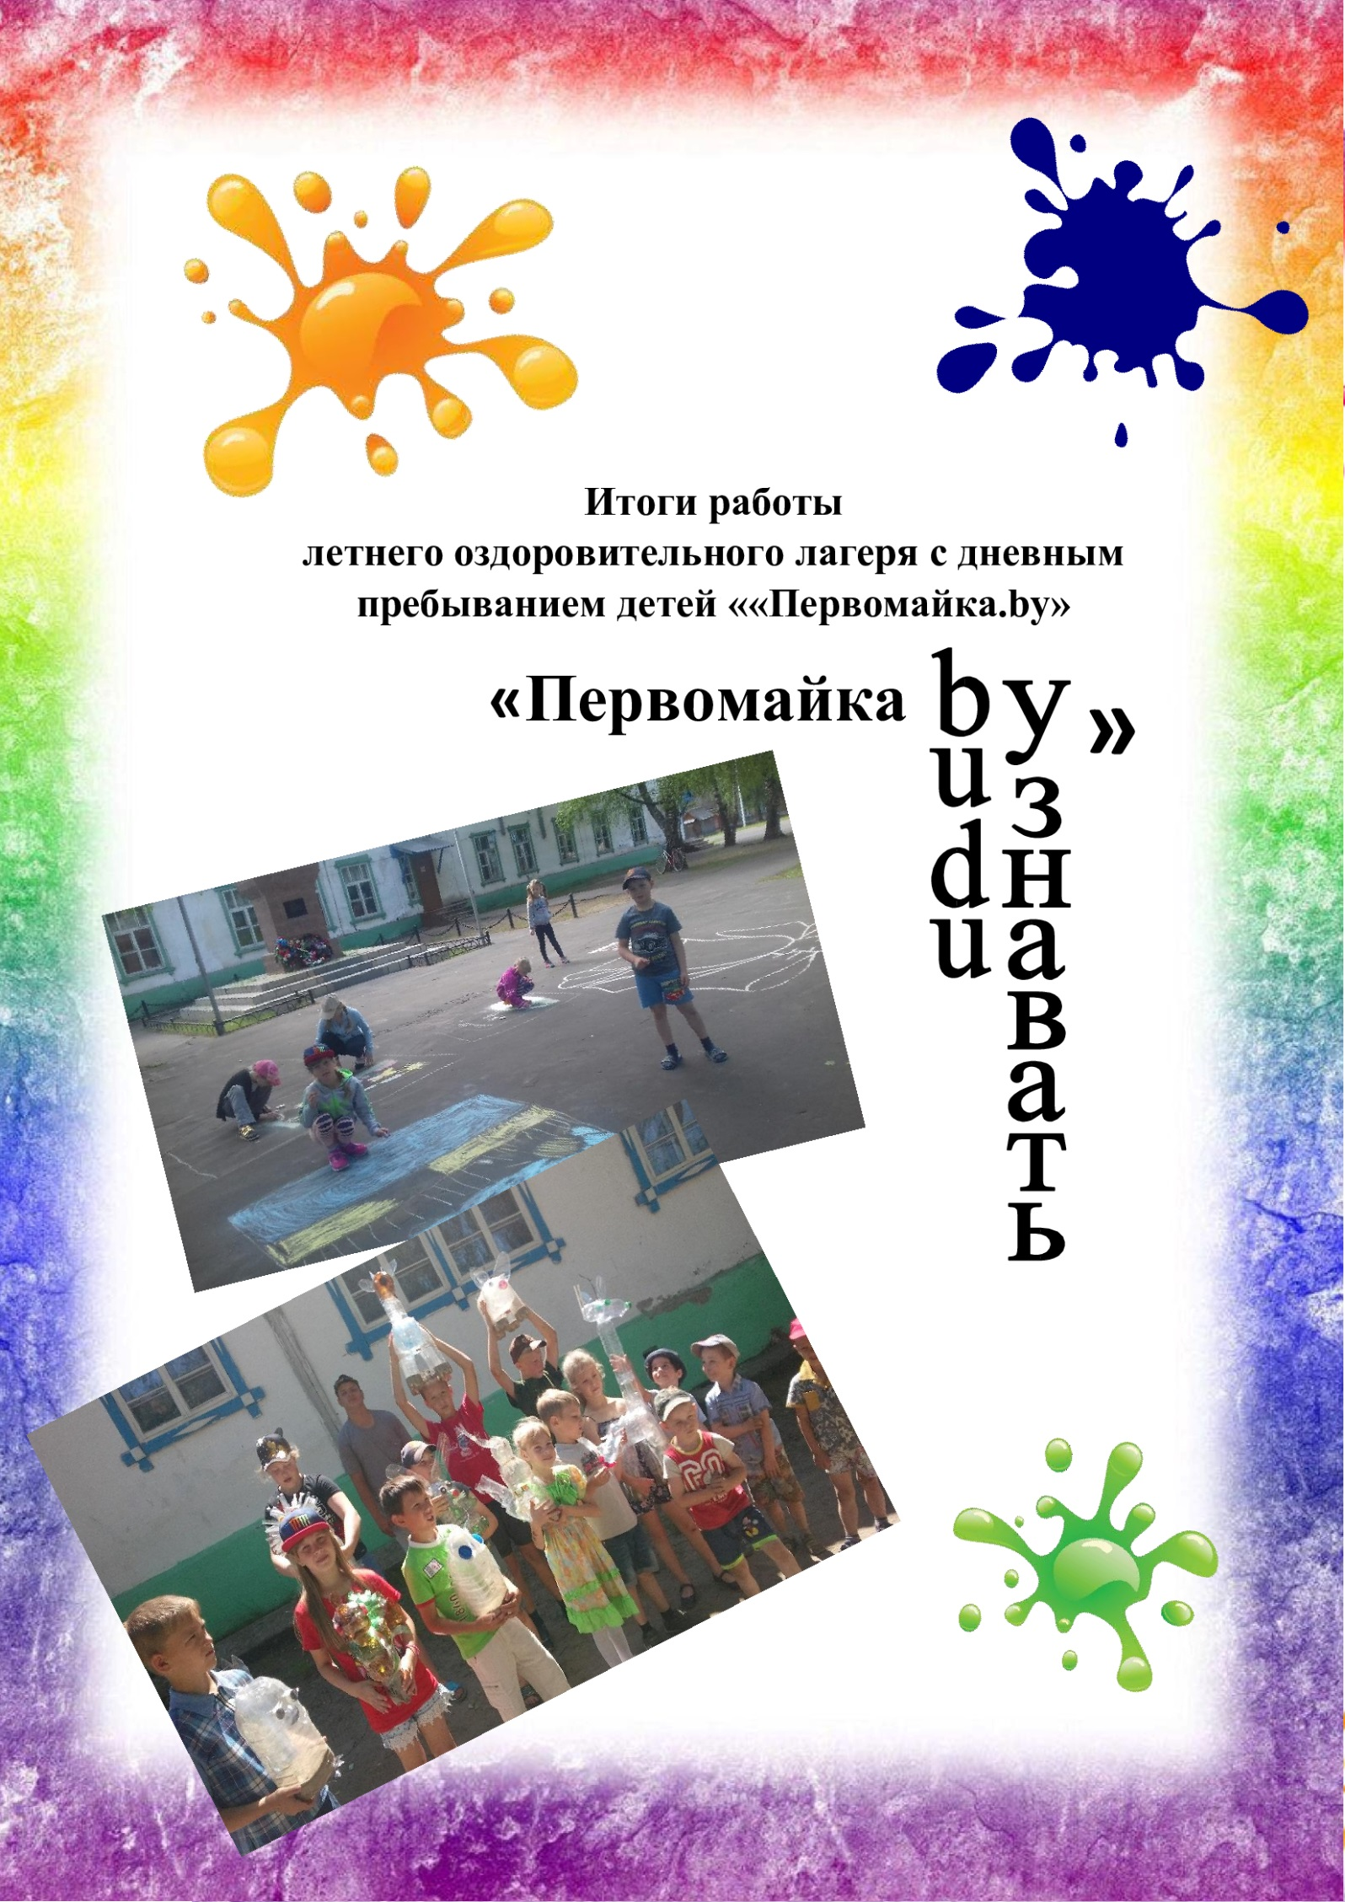
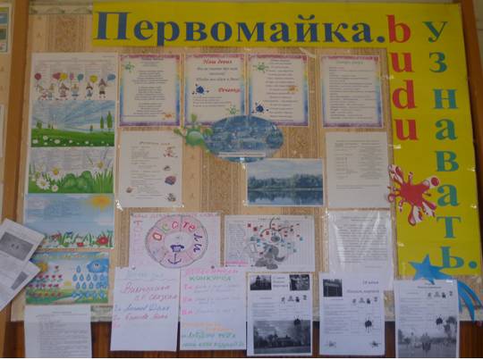
В 2018-2019 учебном году летний оздоровительный лагерь «Первомайка.by» с пребыванием детей, созданный при МКОУ Первомайская СОШ Макарьевского муниципального района Костромской области работал по проекту гражданско-патриотического воспитания. (направление краеведение)
Данная программа направлена на формирование здорового образа жизни, осознанного отношения к своему здоровью и окружающей среде развитие лидерских и организаторских способностей детей, формирование исследовательских умений, коммуникативных навыков.
В этом году в лагере отдохнули и укрепили здоровье 20 воспитанников в возрасте от 7 до 11 лет.
Лагерь занимал 1 этаж школьного здания (4 классные комнаты) а также кабинет, оснащенный ПК, проектором, экраном, спортивный зал, столовую, медицинский кабинет, игровую площадку на территории школы, библиотеку.
В распоряжении лагеря имелись: спортивный инвентарь, спортивное оборудование, аудиомагнитофон, компьютерный кабинет, развивающие игры, настольные игры.
Идея проекта реализована через сюжетно-ролевую игру «Первомайка.by», построенную на формировании позитивной направленности личности подростка через гражданско-патриотическое воспитание, историко-краеведческую, научно-исследовательскую, культурно-просветительскую, нравственно-эстетическую и физкультурно-оздоровительную деятельность.
В течение всей игры участники и организаторы проекта жили согласно уже сложившимся законам и традициям Поселка, законам, прописанным в Уставе лагеря, и действовали согласно своим ролям. На начало смены разучивался девиз, гимн и танец.
Слово «Поселок» означает форму организации, основанную на признании ценностей равенства, свободы и справедливости. Жители поселка (участники смены) объединялись в «районы» (отряды). Каждый «район» (отряд): Туристы, Архитекторы, Историки, Ботаники, в отдельности имел свои отличительные знаки (девиз и герб) и исследовал поселок по своим направлениям (туризм, архитектура, история, природа). Жизнедеятельность осуществлялась через орган управления – Поселковое Собрание.
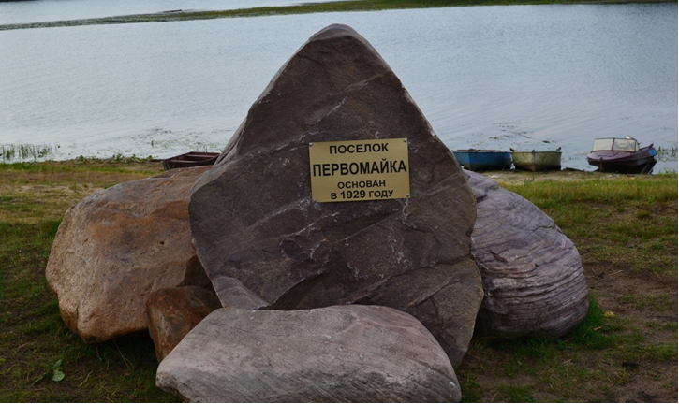
Программа посвящена юбилею поселка Первомайка, поэтому наиболее значимые и ключевые дела посвящены изучению Первомайки. С первых дней пребывания в лагере все участники смены участвовали в мероприятиях, конкурсах, изучали историю нашего поселка, школы,
исследовали происхождение названий улиц. Прошлись по улицам,
достопримечательностям
поселка.
За интересные идеи и инициативность, качество выполненной работы, активное участие в городских делах, оперативность и выполнение поставленных задач, творческий подход жители получали звезды. 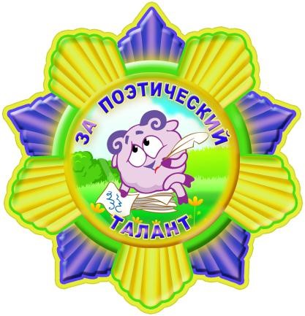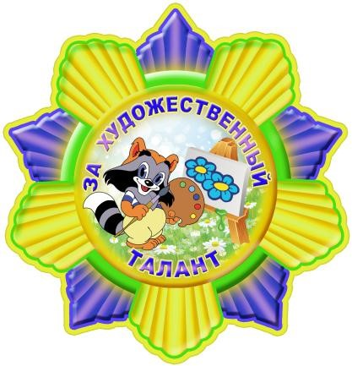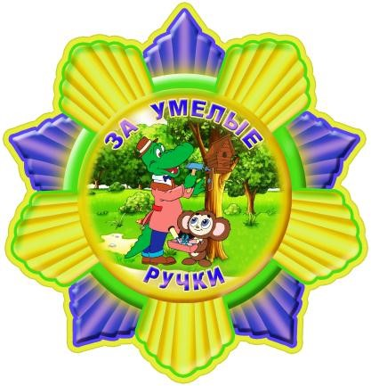

Свои впечатления ребята отразили на страницах альбома «18 причин посетить п. Первомайка». На основании материалов альбома был создан буклет, который был распространен среди жителей и гостей поселка. По итогам работы дети обрели гордость за свой родной поселок, уверенность в завтрашнем дне – светлом и красивом.

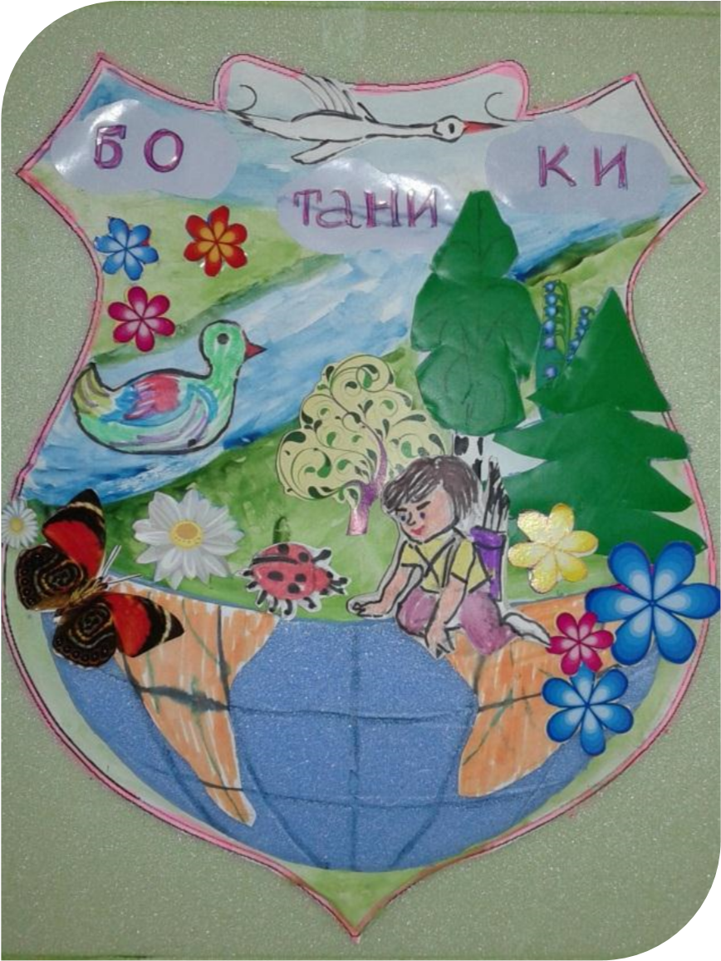
В каждом (отряде) имелся свой отрядный уголок, в котором были помещены:
- название отряда;
- эмблема;
- девиз;
- гимн лагеря;
- план отряда ;
- экран настроения;
- достижения;
- поздравления;
- список отряда.
Смена разделилась на три тематических периода. На организационном этапе участники смены поделились на 4 отряда.
Прошло знакомство ребят друг с другом, с традициями и законами лагеря, с предполагаемой игровой деятельностью, с идеей и основными этапами игры, с педагогическим коллективом.
Была проведена первичная диагностика членов команд с целью выявления интересов детей, их эмоционального состояния ожиданий от отдыха. В анкетировании приняли участие 20 детей. Было выявлено 18 (94%) детей с психоэмоциональной комфортностью и 2 (6%) ребенка с ее отсутствием. Данный групповой опрос на конец смены помог выявить 100% детей с психоэмоциональной комфортностью.
18

2

20

0

0
20
40
60
80
100
120
Психоэмоциональная
комфортность

Отсутствие
психоэмоциональной
комфортности

На начало смены

На конец смены

Состоялась презентация команд, выявление лидеров отрядов, праздник открытия смены «Детство – это радуга красок». Были оформлены уголки лагеря и отрядные уголки.
На основном этапе были реализованы все поставленные индивидуально-личностные и коллективные цели развития. Здесь развивался сюжет игры.
Заключительный этап характеризуется
подведением итогов всей игры. Было проанализировано участие в игре каждого отряда, участника. Подведён итог совместной деятельности.
Основным событием
заключительного этапа стало издание историко-краеведческого буклета «18 причин посетить поселок Первомайка». Данный буклет был распространен среди жителей и гостей поселка.
Вся информация об условиях участия в том или ином деле была представлена на информационном стенде. На нем располагались словарь лагеря, девиз, гимн лагеря, режим работы, календарь памятных дат, список детей по отрядам, экран настроения, план работы и информация, отражающая результаты прошедших дней.
Для диагностики детского настроения в конце каждого дня ребята отмечали свое настроение на экране «Прогноз погоды».
Солнышко – хороший день!
Тучка – скучный день.
Воспитательная работа в лагере была подчинена достижению следующих задач:
- Развивать лидерские и организаторские способности детей через коллективно-творческие дела смены.
- Формировать базу данных всевозможных игр для использования их в воспитательном процессе.
- Прививать навыки здорового образа жизни, осознанного отношения к своему здоровью и окружающей среде.
- Формировать исследовательские умения в рамках изучения родного поселка
- Формировать у школьников коммуникативные навыки через сплочение детского коллектива, поддержание духа сотрудничества и взаимопомощи.
- Расширить кругозор ребенка через игровой сюжет с учетом возрастных особенностей и интеллектуального уровня.
- Развивать и укреплять связи школы с семьей, учреждениями дополнительного учреждениями культуры и др.
- Углубить знания воспитанников лагеря об истории поселка, привить интерес к изучению культурных традиций и событий поселка продолжать воспитывать у них чувство патриотизма, любви к родному поселку и родной стране.
- Создать творческий продукт: историко-краеведческий буклет «18 причин посетить поселок Первомайка».
Вовлечению детей в здоровьесберегающую деятельность способствовали такие мероприятия как: медицинские осмотры детей, ежедневные утренние зарядки и игры на свежем воздухе, минутки здоровья «Твой режим дня на каникулах», «Берегите глаза», «Как поднять настроение?», «Чистые руки, чистое тело – смело берись за любое дело», «Осанка – основа красивой походки», «Шалости и травмы», «Ядовитые грибы и растения», спортивные соревнования, и другое.
С целью воспитания любви и уважения к своей Родине, развития интереса к ее истории и культуре, выработки активной жизненной позиции в лагере проводились экскурсии в Музей Боевой Славы, музей истории поселка в храм Николая Чудотворца, мини-проект «Моя родная улица», конкурс рисунков «Любимый поселок», научно-исследовательская лаборатория «Их именами названы улицы» и т.д.
22 июня в лагере было объявлено «Днем Памяти и Скорби». Ребята приняли участие в митинге «Давно закончилась война», посвященном данному событию, возложили цветы к Памятнику погибших войнов, Бюсту героя Советского Союза А.Ф. Володина посетили урок мужества «Преумножая славу отцов», поучаствовали в поисковой игре «История возникновения бюста героя –земляка А.Ф. Володина и Памятника погибшим войнам» . спортивной игре, «Паруса Победы».
Формированию коммуникативных навыков, сплочению детского коллектива способствовали: рекламная компания «У нас на поселке», конкурс отрядных уголков, спортивный праздник «Быстрее, выше, сильнее», спортивное состязание «Ты – мой друг и я – твой друг», эстафета «В гостях у сказки», занятие с элементами тренинга «улыбка и смех полезны для всех» и др.
В лагере созданы условия для раскрытия творческого потенциала ребенка, его самореализации. Дети с удовольствием посещали занятия в занятиях по интересам по разным направлениям: художественное «Чудо-мастерская», «Волшебный карандаш», познавательное «Компьютерные игры».
Музыкальные занятия помогали в развитии творческих способностей детей, спортивные мероприятия развивали физическую подготовку, а посещение библиотеки добавили отдыху не только развлекательный, но и обучающий характер.
Организация питания осуществлялась в школьной столовой. Питание двухразовое, разнообразное, соответствовало возрасту детей. Контроль за организацией питания осуществляли начальник лагеря и медицинская сестра.
Анализ участия отряда в творческих делах, настроение, уровень активности и достижений каждого ребенка проводился ежедневно и отражался в отрядных уголках.
Было проведено анкетирование участников лагеря с целью выявления степени сформированность временного детского коллектива. Результат показал:
11

6

3

18

2

0

0
20
40
60
80
100
120
Сплочение

Частичное
сплочение

Отсутствие
сплочения

На начало смены

На конец смены

По сравнению с предыдущими годами заметен рост активности и заинтересованности детей в жизни школьного лагеря.
В конце смены были проведены:
- анкетирование детей (мнение о смене, результаты творческой деятельности);
- анкетирование педагогов (удовлетворены своей работой или нет);
- Опрос родителей.
Результаты детского анкетирования показали, что ребятам в лагере нравится, у них появились новые друзья, увлечения. Опрос родителей показал, что дети с удовольствием посещали лагерь «Первомайка.by». Многие из ребят серьезнее стали относиться к вопросам личной гигиены, больше внимания стали уделять спорту, более уважительны стали к старшим, полюбили свой поселок.
С каждым годом возрастает показатель удовлетворенности педагогов собственной деятельностью в летнем оздоровительном лагере.
Проведенная работа дала положительные результаты. Дети укрепили свое здоровье, овладели основными навыками личной гигиены, развили творческие способности и коммуникативные умения, расширили спектр знаний о родном городе. За время отдыха в лагере девчонки и мальчишки приобрели огромный багаж ярких впечатлений и приятных эмоций.
Активность участников мероприятий, анкетирование детей, отзывы родителей доказывают правильность созданной программы и оптимальность созданных направлений, достижение поставленных целей, методически правильную работу и профессионализм педагогов лагеря.




Приложение 1

Атрибутика лагеря
Девиз лагеря:
Вы не знаете про наш поселок?
Тогда мы идем к Вам!

Речевка:
В поселке нашем живут чудеса, Глубокая речка, густые леса.
Живут тут девчата, живут тут ребята.
И вместе мы все завоюем награды.

Гимн лагеря: песня о герое- земляке А.Ф. Володине
Словарь лагеря:

Поселок – лагерь.
Жители – все дети и взрослые, задействованные в лагере.
Объедения – отряды в лагере.
Глава администрации сельского поселения – командир отряда.
Заместитель Главы администрации сельского поселения – заместитель командира отряда.
Мэр поселка – начальник лагеря.
Заместители мэра по безопасности – воспитатели отрядов.
Министры культуры – руководители СДК.
Министры здравоохранения – медицинский работник,
педагог-психолог.
Сельский совет – сбор актива лагеря.
Собрание поселка – утренняя и вечерняя линейки.
Площадь – фойе школы.
Кафе – столовая лагеря.
Спорткомплекс – спортивный зал.
Заграница – территория за пределами лагеря.




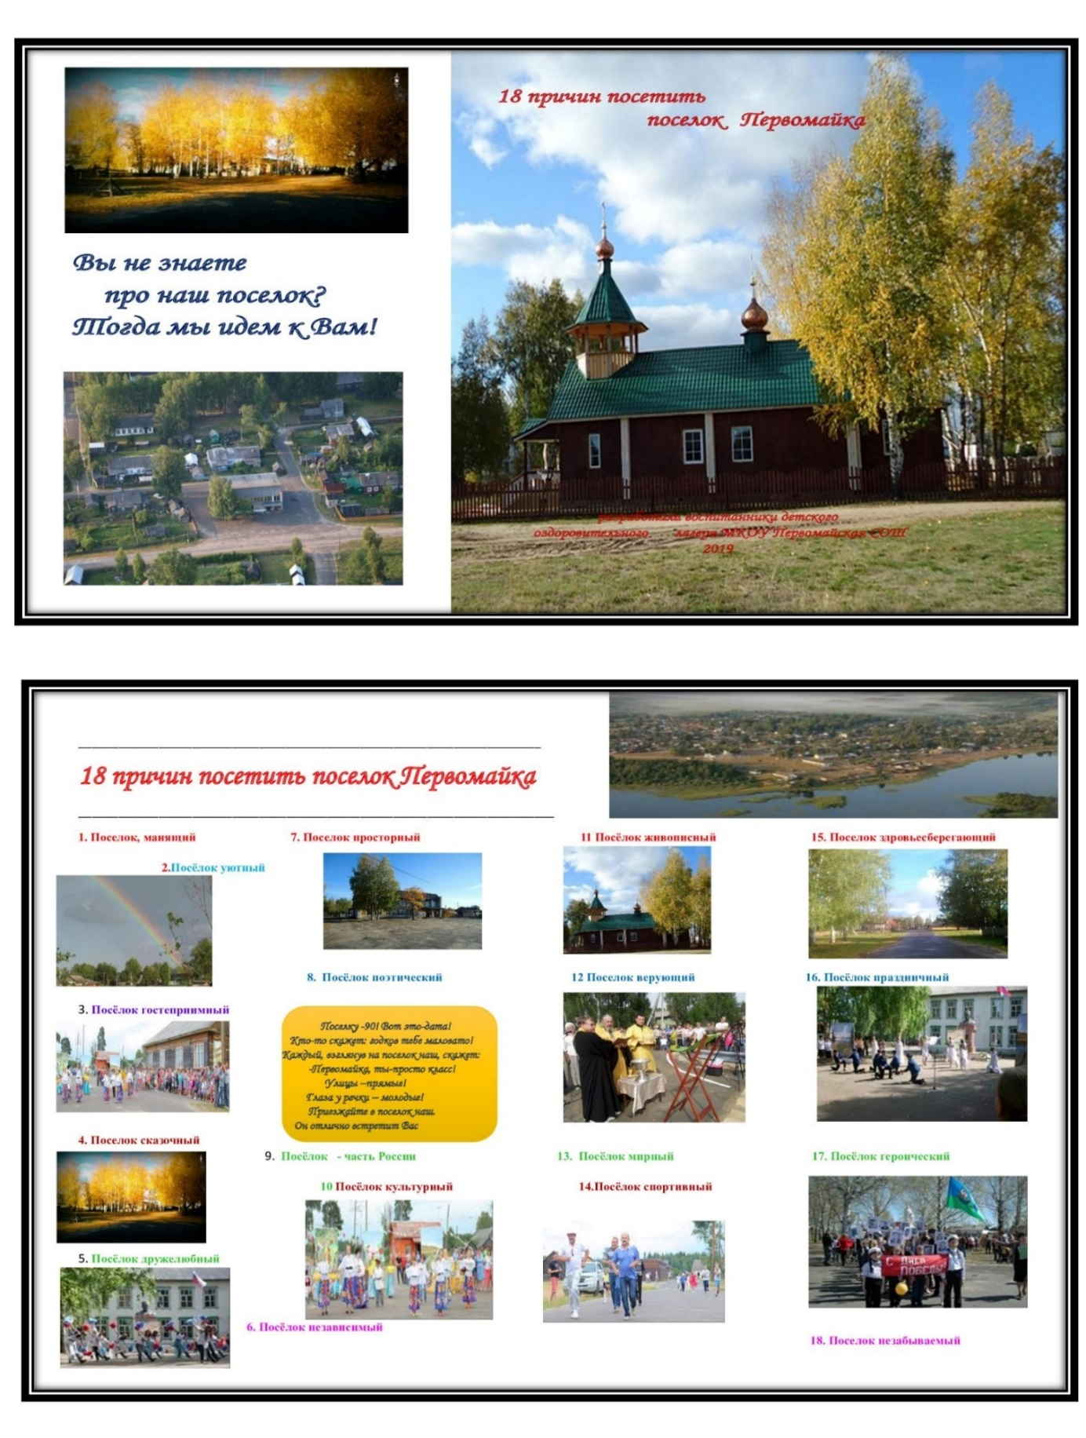
Приложение 2

Творческий продукт – Буклет
«18 причин посетить поселок Первомайка»

Приложение 3

Викторина «Знатоки нашего поселка»
Цель: Систематизация знаний о родном поселке, его достопримечательностях.
Задачи:
- Развитие интереса к истории малой родины.
- Воспитание гражданина и патриота своей страны.
- Воспитание чувства гордости за свой поселок.
- Расширение кругозора.
Ход викторина:

Вступительная беседа
Звучит запись песни
«С чего начинается Родина?»
(М.Матусовский, В.Баснер)
- Действительно, а с чего начинается Родина? (Заслушиваются ответы участников викторины).
- Какое емкое слово «Родина»! Это слово знает с детства каждый. В большой стране у каждого человека есть свой маленький уголок – деревня или город, улица, дом, где он родился. Сегодня мы начнем разговор о нашей малой родине – п. Первомайка. У каждой улицы есть своя история. Первый раунд викторины мы начнем со знаний улиц нашего поселка. За каждый правильный ответ команда будет получать фишку. Чья команда получит больше фишек, та и победит.
1 раунд

Знатоки улиц
- Сколько всего улиц в нашем поселке?
- Какая улица в поселке является главной и основной? (Улица
- Как называется улица, на которой расположен Памятник погибшим войнам?
- По какому адресу находится наша школа?
- По какому адресу находится Сельский Дом культуры?
- Назовите улицы п. Первомайка, которые названы в честь каких-либо людей.
Мозговой штурм

2 раунд
- Сколько лет исполняется в этом году нашему поселку?
- К какому году образовался п. Первомайка
- В какой области находится п. Первомайка?
- Назовите реку нашего поселка?
- Назовите предприятия нашего поселка,
- Какова численность населения в поселке?
- На чем специализируется сельское хозяйство поселка?
- Назовите версии происхождения названия поселка?
- Чье имя носят наш храм?

Физкультминутка «Родная земля»

Холмы, перелески, (правая и левая рука отводятся в стороны)
Луга и поля – (2 хлопка над головой)
Родная, зеленая
Наша земля, (руки через стороны опустить вниз)
Земля, где я сделал (шаги на месте)
Свой первый шажок, Где вышел когда-то К развилке дорог.
И понял, что это (руки развести в стороны ладонями вверх) Раздолье полей –
Частица великой (плавно опустить вниз) Отчизны моей.
- Раунд «Собери герб г. Макарьева
Из кусочков дети собирают герб города Макарьева .
- раунд

«Значимые места нашего поселка »

- Сколько школ в п. Первомайка? (Ч 2, 1 - музыкальная
школа.)
- Чей памятник установлен около нашей школы, чьим именем была названа МКОУ Первомайская СОШ?
- Как называется наша районная газета?

Подведение итогов викторины награждение грамотами

Приложение 4

Беседа «Культура поведения в храме»
Задачи:
- Дать представление о предназначении, архитектуре и оформлении храма.
- Познакомить с правилами поведения в храме.
- Формировать этику поведения, уважительное отношение к чувствам других людей.
Оборудование: иллюстрации с изображением православных храмов; аудиозапись колокольного звона.
Ход занятия:

Вступительная беседа

- Ребята, тема нашей беседы не совсем обычная. Я сейчас попрошу вас вести себя тихо-тихо, чтобы прислушаться к себе и подумать о жизни как таковой, задать себе вопросы: «Зачем мы живем?», «Чем похожи все люди на земле?», «Что главное в жизни человека?», «Как он должен относиться к окружающим людям, природе?». (Педагог предоставляет детям время на обдумывание данных вопросов (делает паузу).)
- А теперь положите ладонь правой руки на грудь. Говорят, что здесь находится душа человека. Взгляните по-доброму на меня, друг на друга, как говорится, с открытой душой. Спасибо. Не правда ли, в классе стало теплее?
Многие люди верят в Бога, в то, что и после смерти человека его душа живет, переселяется на небеса. Этих людей называют… Правильно, их называют верующими (христианами). Они верят также и в то, что землю и все, что есть на ней, создал Бог. Каждый человек сам определяет, верить ему в Бога или нет.
На самом деле это сложный вопрос. Позже мы его обсудим более подробно, а сегодня мы поговорим о том, что касается всех ‒ верующих и неверующих людей, ‒ о том, как вести себя в храме, ведь двери храмов открыты для всех.

Беседа о храме

На доске выставляются фотографии и другие иллюстрации с изображением храмов, церковных сооружений различных конструкций.
- Посмотрите на рисунки и скажите, что здесь изображено? Как по-разному называют такие здания? (Церковь, костел, мечеть.) Звучит аудиозапись колокольного звона.
- Какие эмоции у вас возникли в процессе прослушивания колокольного звона?
- Когда и зачем звонят колокола?
- Чем отличается храм от других зданий по своей архитектуре?
- Знаете ли вы, как выглядит храм внутри?
- Когда и для чего верующие люди приводят в храм?
- Какие вы знаете религиозные праздники? (Ответы.)

Обсуждение ситуаций

а) Пятилетний мальчик впервые пришел с мамой в церковь. Мальчик так был ошеломлен красотой и необычностью обстановки, что начал что-то громко говорить маме, показывать пальцем на иконы, свечи. Люди, которые стояли рядом, начали оборачиваться. Мама наклонилась к мальчику и сказала... Как вы думаете, что сказала сыну мама?
б) В храм вошли две девочки, купили свечки. Расталкивая всех, стали пробираться вперед, подошли к подсвечникам, начали зажигать свечи, но, по неосторожности, опрокинули несколько свечей напол и начали громко обвинять друг дружку. Что вы можете сказать о поведении девочек в храме?
в) Трое мальчиков пришли в церковь. Служба еще не началась. Они сели на скамейки у стены и начали громко рассказывать друг другу о своих школьных делах, обсуждать одноклассников, смеяться. Правильно ли вели себя мальчики? Почему?
- Может быть, вы можете рассказать о каком-то случае, когда человек неправильно себя вел в церкви или костеле?
- Назовите известные вам правила поведения в храме.

Знакомство с правилами поведения в храме

Необходимо выбрать те правила, которые будут понятны всем детям и соблюдение которых не предполагает обязательное условие быть верующим человеком.
Можно организовать работу в группах или предложить учащимся зачитывать написанные на доске или плакате правила, объясняя их.
Например, детям предлагается ознакомиться со следующими правилами:
- Помни, что верующие люди приходят в храм, чтобы помолиться Боту, покаяться в грехах, попросить помощи. Нельзя им мешать.
- Входить в храм нужно в спокойном уравновешенном состоянии.
- Есть традиция, по которой мужчины в храме снимают головной убор, а женщины надевают платок или шарф.
- В храм принято заходить скромно одетыми, женщинам предпочтительно одевать длинные юбки и прикрывать плечи.
- В храме нельзя есть, жевать жвачку, шуметь, громко разговаривать, переходить с места на место.
- Если хочешь поставить свечу, зажги ее от другой свечи и, оплавив низ, аккуратно поставь в гнездо подсвечника.
- Встань на свободное место и внимательно послушай, как проходит Церковная служба.
- По традиции женщины чаще всего становятся с левой стороны от алтаря, мужчины ‒ с правой.
- Если встретил в церкви знакомого, поздоровайся молча, кивнув головой.
- В православном храме сидеть разрешается только больным и немощным.
- Если тебе неудобно стоять или кто-нибудь мешает, тихонько перейди на другое место.
- В храме не принято делать кому-либо замечания.
- Без крайней необходимости нельзя выходить из храма до окончания службы.

Подведение итогов

- Интересной ли была для вас наша беседа? Что нового вы узнали? (Учитель отмечает, что для верующих людей существует много других правил: как правильно креститься, как вести себя на исповеди, причастии и т.д.)
- Для чего нужно знать и выполнять правила поведения в храме и тому человеку, который не является верующим, а просто зашел в храм по случаю религиозного праздника или соблюдая традиции, которых придерживается его близкий человек и т.д.? (Ответы.)
- Какой вы можете сделать вывод из нашей беседы? (Нужно уважать чувства верующих людей и, войдя в храм, вести себя сдержанно и культурно, стараться выполнять определенные правила поведения.)

Приложение 5

Мини-проект «Улица, на которой я живу»

Цель: Расширить знания детей о малой родине через историю улиц.
Задачи:
- Узнать больше об истории улиц и происхождении их названий.
- Изучить литературу по данному вопросу.
- Показать, как названия улиц отражают историю народа.
- Воспитать любовь к родному поселку, гордость за место, где родился и вырос.
Улица без названия, как человек без имени.
О.Нестеров.
Ход занятия:

Организационный момент
- Мы, как всегда, рады видеть друг друга и готовы к совместной творческой работе. Перед вами на столах лежат смайлики настроения. Посмотрите на них внимательно и выберите тот, который соответствует вашему эмоциональному настроению именно сейчас.

Введение

- Каждый человек встречается с географическими названиями. «Невозможно представить себе жизнь современного общества без географических названий, − пишет известный специалист в области топонимики Э.М. Мурзаев. − Они повсеместно и всегда сопровождают наше мышление с раннего детства. Все на земле имеет свой адрес, и этот адрес начинается с места рождения человека. Родная деревня, улица, на которой он живет, город, страна − все имеет свои имена».
Все географические названия имеют свой смысл. Никакой народ не называл реку, озеро или селение «просто так», случайным сочетанием звуков. Отсюда вывод напрашивается сам собой: объяснить можно любое, даже самое сложное и, на первый взгляд, непонятное географическое название. Язык народа не является чем-то застывшим, он изменяется, развивается, некоторые слова исчезают совсем, некоторые меняют свой смысл. Поэтому трудно бывает найти объяснение имени той или иной речки, деревни, города. Но, что удивительно, благодаря названиям в наши дни звучат вышедшие из употребления, давно забытые слова родного языка, слова чужих и даже исчезнувших, «мертвых» языков.
Другие названия могут рассказать о древних обычаях, о том, чем занимались и чем жили наши предки. Из названий можно узнать и о том, какова была природа той или иной местности в прошлые века, какие здесь росли деревья и травы, какие звери и птицы водились в лесу. Часто топонимику называют «языком земли», и это очень верное определение, потому что зачастую только из географических названий мы узнаем о тех народах, которые жили до нас в те далекие времена, чем они занимались. За каждым словом стоят удивительные истории, часто легенды.

Работа в группах

Словарно-орфографическая работа со словом «топонимика».

Стадия осмысления Получение новой информации

- Прочитайте эпиграф занятия и объясните его смысл. Какую функцию выполняют собственные наименования? А для чего улицам дают названия? (1 - наименования улиц выполняют адресную функцию, которая имеет важное практическое значение; 2 - названия улиц - это исторические памятники, запечатлевшие в себе особенности жизни города: быт и традиции, занятия живших здесь людей.)
Улица − это элемент инфраструктуры населенного пункта. Простор меж двух порядков домов; полоса, проезд, дорога, оставляемая промеж рядами домов.
Обыкновенная городская улица под тем или иным названием. Мы живем на ней и к ней привыкли, и порой не задумываемся: в честь кого же она названа. А ведь каждое имя − история. Знать о людях, именами которых названы улицы городов, означает знать историю и культуру страны, где ты живешь, знать ее народ. Это относится к любому городу, району, в том числе к нашему городу.

Коллективная работа

- Рассматривание книг и альбомов о родном поселке.
- Изучение карты поселка, улиц. Анализ названий улиц, определив, что легло в основу наименований.
- Чтение биографии писателей, художественной литературы.
- Представление домашнего задания по теме занятия.
Групповая работа

Создание коллажей:
1 группа. Улица
2группа. Улица
3 группа. Улица
4 группа. Улица
Подведение итогов
Наше мини-исследование помогло раскрыть еще одну страничку в истории нашего поселка. Само по себе название действительно много значит, и надо бережно к ним относиться. Названия являются красноречивыми свидетелями прошлого, живым голосом отдаленных времен.

Рефлексия

- Что вы делали для того, чтобы подготовиться к занятию? Как работала группа? Что вам помогало в работе?

Приложение 6

Деловая игра «Дружба крепкая не сломается»
Цель: Создание дружного и сплоченного коллектива.
Задачи:
- Научить детей ценить друзей, дружбу, заботиться о близких людях.
- Дать понятие дружбы.
- Разработать правила дружбы.
- Учить доброжелательности, стремлению понимать друг друга, учить разделять радости и печали.
- Воспитывать бережное и теплое отношение не только к близким, но и ко всем окружающим людям.
- Воспитывать уважение к окружающим, вежливое обращение ребят друг к другу.
- Развивать умения аргументировать свою точку зрения.
Оборудование: плакат «Дружба − какое чудесное слово», карточки со словами-качествами друга, карточки с буквами слова «дружба», пословицы о дружбе (написать на доске), песенка «Улыбка».
Ход мероприятия:

Актуализация знаний
- Ребята, попробуйте из данных букв составить слово. (На доске - буквы, ребята складывают из букв слово «дружба».) Какое слово получилось? Наш мероприятие называется: «Дружба крепкая не сломается» (Название вывешивается на доску.) Как вы понимаете слово
«дружба»? (Выслушиваются ответы детей.) Послушайте стихотворение о дружбе:
Дружба - главное чудо всегда,
Сто открытий для всех настоящее, И любая беда - не беда,
Если рядом друзья настоящие.

Беседа
- Дружба нужна взрослым и детям в любой жизненной ситуации. А как вы думаете, с чего начинается дружба? (Наверное, с улыбки.) Точно так же считают поэт М. Пляцковский и композитор В. Шаинский, которые написали песню «Улыбка». Послушайте ее, а кто знает - подпевайте.
Звучит песня «Улыбка»
- О чем эта песня? У кого в классе есть друзья? Какие чувства испытываете, когда встречаетесь с другом?

Работа с пословицами
- Ребята, давайте прочитаем пословицу. (Дети читают с доски: «Друг познается в беде».) Как понимаете ее? (Выслушиваются высказывания детей.) Какие пословицы о дружбе вы еще знаете? («Нет друга - ищи, а нашел - береги». «Новых друзей наживай, а старых не теряй».)
Иногда говорят: Друзья − не разлей вода. Как вы понимаете это выражение?
ДРУГ − это любимая книга, которую читаешь и тебе интересно.
ДРУГ − это мама, которая поможет тебе в трудную минуту; папа или младший братик.
ДРУГ− это учитель, который научит тебя грамоте.
ДРУГ −это старый плюшевый медвежонок, который выслушает тебя, когда тебе будет плохо.
ДРУГ − это человек, с которым ты любишь быть вместе, который поможет в трудную минуту, которому можно доверять.
Что же такое дружба?
ДРУЖБА − это отношения между людьми, основанные на взаимной привязанности, общности интересов.
Давайте прочитаем стихотворение и узнаем, как на этот вопрос отвечают другие.
- Что такое дружба?
Спросила я у птицы. Это когда коршун
Летает вместе с синицей.
Спросила я у зверя:
- Что такое дружба?
Это, когда зайцу Лисицы бояться не нужно.
А после спросила у девочки: Дружба - что такое? Это что-то огромное, Радостное, большое.
Это когда ребята все сразу,
Все вместе играют, Это когда мальчишки
Девчонок не задирают.
Дружить должны все на свете: И звери, и птицы, и дети!
Послушайте еще одно стихотворение:
Все живут, не тужат,
А со мной не дружат!
Бант у Кати расписной,
Красные колготки
И характер кроткий.
Я шепчу: «Дружи со мной,
Мы же одногодки,
Как сестрички мы почти,
Мы как две голубки из одной скорлупки».
Я шепчу: «Но ты учти -
Ты во всем должна идти
Другу на уступки».
Предлагаю Ильиной:
«Ты дружи со мной одной!»
Есть разряд у Ильиной
И спортивный свитер,
И девчонок свита.
Подружусь я с Ильиной,
Буду знаменита.
Все пятерки до одной
У Светловой Нади.
Я прошу: «А ты со мной
Подружись хоть на день!
Мы с тобой поладим:
Будешь ты меня спасать –
Дашь контрольную списать».
А девчонки на дыбы!
Говорят,: «Молчала бы!»
Не вставать же на колени,
Уговаривать подруг...
Напишу я объявленье:
«Срочно требуется друг». (А. Барто)
Ребята, а почему никто не захотел дружить с девочкой? (Ответы детей.) А бывает так, что друзья ошибаются? Надо ли им прощать ошибки? (Высказывания детей.)

Физкультминутка
Упражнения выполняется под песню «Улыбка». Дети, подпевая, показывают и выполняют движения под музыку.

Групповая работа

- Каким же должен быть друг? Вам предлагаю карточки со словами. Выберите и подчеркните те качества, которыми должен обладать Друг. (Дети работают в группах. На карточках записаны слова: скромность, доброжелательность, настойчивость, общительность, отзывчивость, зависть, эгоизм, равнодушие, хвастовство, злоба, готовность прийти на помощь в любую минуту.)
- Какие качества вы выбрали? Почему? Почему оставили карточки со словами «злоба, хвастовство, равнодушие, эгоизм»? Почему распадается дружба? Что нужно сделать, чтобы дружба не распалась? (Дети сами выводят правила, которые записываются на доске.)
Составим список правил дружбы. Выбирайте, которые вам нравятся и хотелось бы придерживаться в нашем отряде.
- Доверять другу.
- Делиться новостями, успехами и неудачами.
- Уметь хранить чужие секреты.
- Радоваться вместе с другом его успехам.
- Всем рассказывать секреты товарища.
- Стараться, чтобы другу было приятно в твоем обществе, не создавать неловких ситуаций.
- Защищать друга.
- Не критиковать друга в присутствии других людей.
- Уважать права друга иметь других друзей, кроме тебя.
- Всегда выполнять свои обещания.
- Жадничать
- Предавать близких.
- Предлагать свою помощь, а не ждать просьбы о помощи.
И еще можно добавить Правила дружбы:
- Уступать.
- Не бояться просить прощения, если обидел друга.
- Не грубить.
- Не злиться.
- Не жадничать.
- Помогать другу.
- Быть честным.
Соблюдая эти правила дружбы, я думаю, вы никогда не потеряете друга.

Практические упражнения Упражнение «Мостик дружбы»

Учитель просит детей по желанию образовать пары, придумать и показать мостик (при помощи рук, ног, туловища). Затем построить мостик втроем, вчетвером и т. д. Заканчивается упражнение тем, что все берутся за руки, делают круг и поднимают руки вверх, изображая «Мостик дружбы».

Упражнение-тренинг

Учитель предлагает ситуацию:
Друг взял книгу у тебя на один день, а не отдает ее уже давно. Книга тебе очень нужна. Ты звонишь и говоришь: «Если ты не принесешь мне завтра книгу, я с тобой больше не дружу». Как бы поступил ты?

Подведение итогов

- Почему «дружба» такое чудесное слово? Давайте пофантазируем, какие чудеса могут произойти в нашей школе или классе, отряде если все вокруг подружатся?
Дети обрисовывают ладошку и пишут пожелание своему другу.

Дополнительный материал

Народная мудрость, пословицы и поговорки
Человек без друзей − что дерево без корней.
Друзья познаются в беде.
Старый друг лучше новых двух.
Не тот друг, кто медком мажет, а тот, кто правду в глаза скажет.
Нет друга − ищи, а нашел − береги.
Не имей сто рублей, а имей сто друзей.
Гора с горой не сходится, а человек с человеком сойдется.
Для друга пироги, для врага кулаки.
Один за всех и все за одного.
Дружба − как стекло, разобьется − не сложишь.
Без беды друга не найдешь.
Без друга в жизни туго.
Без друга жить − самому себе постылым быть.
Без друга на сердце вьюга.
Без друга − сирота, с другом − семьянин.
Бой красен мужеством, а приятель − дружеством.
Больше друзей − больше и врагов.
Были бы пирожки, будут и дружки.
Добрый друг лучше ста родственников.
Друг за друга стой − и выиграешь бой. Дружбу помни, а зло забывай.

